面向局部观测多飞行器协同决策的
规则—智能体冲突仲裁与安全动作修正方法

摘要

多飞行器协同任务通常在局部观测、通信中断、信息延迟和资源受限条件下运行。飞行包线、最小间隔、安全趋势、通信恢复、信息授权、任务期限、团队覆盖和支援请求等规则可能在同一时刻同时激活，并对同一架或同一组飞行器提出不一致的动作要求。传统多智能体强化学习方法能够学习部分安全行为，但通常不能显式回答哪条规则发生冲突、冲突影响谁、为什么修改某个智能体以及哪些要求被保留或放松。
本文构建面向局部观测的规则冲突感知协同决策框架。策略学习模块采用MAPPO式集中式训练、分布式执行骨干：各飞行器Actor输出名义动作，集中式Critic仅在训练阶段提供价值估计。在线执行时，名义动作依次经过belief-STL风险监测、规则—智能体依赖图冲突仲裁、动态优先级判断、冲突感知QP动作修正和STL后验校验，形成最终执行动作；安全层实际干预结果通过干预一致训练回写策略更新。
实验分为两组：十种子完整基准场景用于整套系统与MAPPO、MAT等基线的综合任务性能比较；八类规则冲突子场景固定或控制冲突因素，单独验证风险识别、冲突仲裁、QP修正和后验校验能力。再从八类冲突子场景中选取A-E五个代表性仿真轨迹，对单个关键时刻进行机制复盘。十种子主实验中，本文方法Reward为28.722、Joint STL为0.925、真值违规率为0.009；JSBSim六自由度验证中，完整安全层版本Reward为54.839、Joint STL为0.583、真值违规率为0.0415。
结果表明，本文方法的主要价值不是把所有飞行器统一切换为保守模式，而是在多规则同时激活时保留规则语义、定位受影响智能体、执行最小必要修正并记录不可满足残差。支援—安全趋势案例中的一次S02违规和资源规则的belief触发延迟也表明，本文不宣称任意场景下的绝对安全保证。
关键词：多智能体强化学习；多飞行器协同；belief-STL；规则冲突仲裁；依赖图；安全二次规划；JSBSim

目录

摘要 1
1 引言 4
1.1 研究背景与问题 4
1.2 现有方法不足 4
1.3 本文贡献 4
2 相关工作 5
2.1 多智能体强化学习 5
2.2 安全屏蔽与约束优化 5
2.3 STL与不完全信息风险监测 5
2.4 总结 6
3 问题定义与系统建模 6
3.1 Dec-POMDP与CTDE架构 6
3.2 系统状态与局部观测 7
3.3 动作空间与奖励函数 7
3.4 STL规则与规则冲突定义 9
4 仿真器与规则知识库 10
4.1 双层仿真架构 10
4.2 六级规则知识库 10
4.3 场景生成与日志记录 12
5 冲突仲裁与安全修正方法 13
5.1 整体框架 13
5.2 在线belief-STL风险监测 13
5.3 规则—智能体依赖图 14
5.4 动态优先级与冲突处理 15
5.5 冲突感知QP安全动作修正 16
5.6 干预一致训练 17
6 实验结果 18
6.1 实验设置 18
6.2 风险校准 19
6.3 主结果：十种子七方法对比 20
6.4 冲突仲裁消融 22
6.5 高冲突短期恢复 24
6.6 JSBSim六自由度验证 25
7 仿真规则冲突逐步复盘 26
7.1 案例A：失联恢复与意图共享 27
7.2 案例B：任务期限与信息条件 30
7.3 案例C：双支援请求 32
7.4 案例D：支援与安全趋势 34
7.5 案例E：低资源与覆盖 37
8 讨论与结论 41
8.1 已被实验支持的结论 41
8.2 后续工作 42
参考文献 42
附录 43

1 引言

1.1 研究背景与问题
多飞行器系统正在从单机轨迹跟踪扩展到协同侦察、区域覆盖、资源支援和故障恢复。系统安全性不仅取决于单架飞行器是否满足包线和间隔约束，还取决于团队角色、信息共享、通信可用性和任务连续性之间的耦合。本文研究：在每架飞行器只能获得局部观测时，如何识别同时激活的多条规则，判断规则冲突，选择应被修改的飞行器，并将仲裁结果转化为可执行的离散角色和连续机动。

1.2 现有方法不足
MAPPO、HAPPO和HATRPO通过集中训练和分散执行学习协同行为，但在线动作通常由策略网络直接给出，规则语义不显式存在于动作接口中。MACPO和MAPPO-Lagrangian把安全约束或代价引入策略更新，却难以回答哪条规则应当优先；MAT的信息条件更强，不等同于局部观测下的分布式部署。本文将Actor输出视为名义动作，在其后加入显式安全推理链。

1.3 本文贡献
本文贡献：
- 提出局部观测下的belief-STL风险监测。
- 提出规则—智能体依赖图驱动的冲突仲裁。
- 提出同时处理离散角色和连续控制的冲突感知QP，并通过干预一致训练减少分布偏移。
- 建立端到端任务、八类冲突子场景、逐步日志和JSBSim验证组成的证据链。
上述技术链路与证据关系如图 1 所示。

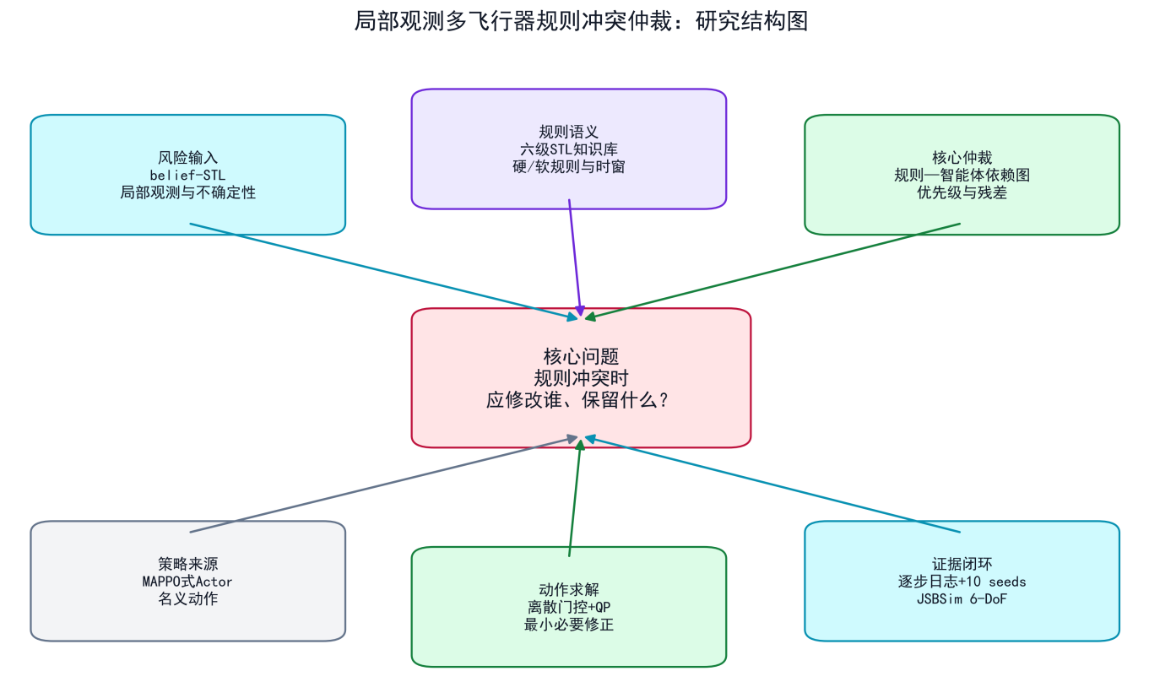
图1 研究问题、核心机制与证据闭环

2 相关工作

2.1 多智能体强化学习
MAPPO是本文策略学习骨干的参考形式；HAPPO和HATRPO改善异构多智能体更新稳定性；MAT采用集中式联合决策，作为理想信息参考。正式对比还包括MACPO和MAPPO-Lagrangian。

2.2 安全屏蔽与约束优化
CBF/QP和GCBF+代表物理安全屏蔽，MACPO和MAPPO-Lagrangian代表约束策略优化。本文把动作修正思想扩展到规则优先级、团队角色、共享资源和显式残差；GCBF+只作为物理规则专项参考。

2.3 STL与不完全信息风险监测
STL鲁棒语义可将间隔、通信恢复和任务期限转为可计算裕度。本文区分离线真值STL与在线belief-STL，后者在局部观测下估计不确定风险，并接受校准误差和触发延迟。

2.4 总结
如表2-1所示，本文方法在保留局部观测的同时，具备规则语义显式表示、冲突定位和在线修正能力，这是多数基线方法所不具备的。
表2-1 方法能力边界
方法 | Actor输入 | 规则语义 | 冲突定位 | 在线修正
MAPPO | 局部观测 | 无显式图 | 否 | 否
HAPPO/HATRPO | 局部观测 | 无显式图 | 否 | 否
MACPO/Lagrangian | 局部观测 | 聚合代价 | 否 | 训练约束
MAT | 集中联合信息 | 隐式 | 否 | 联合策略
本文方法 | 局部观测 | belief-STL+依赖图 | 是 | 依赖图QP

3 问题定义与系统建模

3.1 Dec-POMDP与CTDE架构
如图2所示，系统由N架飞行器组成，每架只能获得局部观测，因此建模为Dec-POMDP。训练阶段，各机Actor根据局部观测产生名义动作，集中式Critic读取联合状态或拼接团队观测估计价值并计算优势；Critic仅训练阶段使用，不直接生成飞行动作。在线推理阶段，各机独立运行本地Actor和安全推理链，不访问Critic、联合训练状态或全局真值。
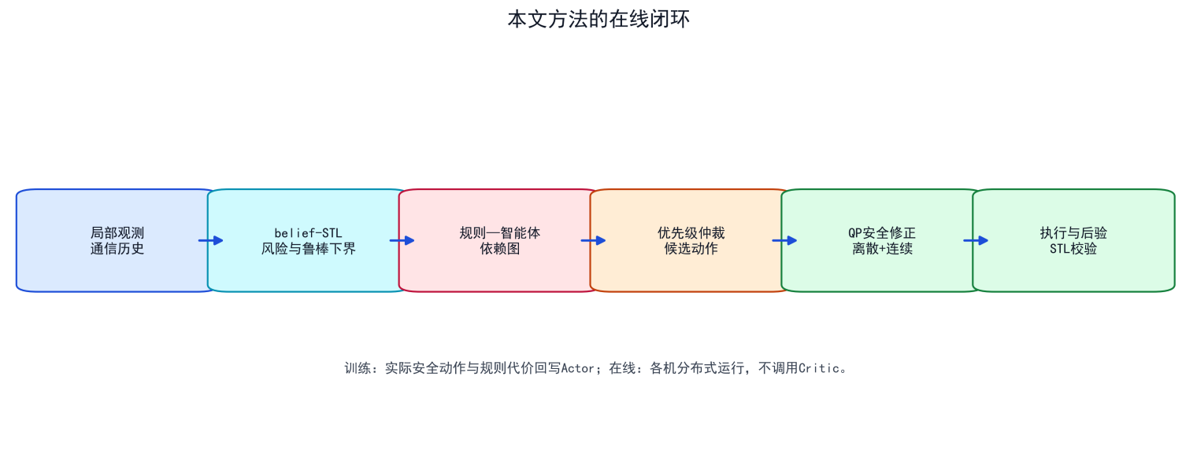
图2 CTDE训练边界与在线分布式安全闭环

3.2 系统状态与局部观测
第i架飞行器状态$x_{i}=\left[p_{i},v_{i},ψ_{i},e_{i},r_{i},c_{i},z_{i},q_{i},ρ_{i},τ_{i},g_{i}\right]$包含位置、速度、航向、能量、资源、能力、角色、通信状态、识别置信度、信息年龄和任务进度；联合状态为$s=\left\{x_{i}\right\}$。在线观测$o_{i}$由本机状态、队友相对信息、通信历史、信息年龄和带噪识别信息组成。安全层只使用局部观测与历史缓存，执行后环境真值仅用于离线评价。

3.3 动作空间与奖励函数
每架飞行器的动作由离散角色、连续控制和支援目标三部分组成，记为混合动作
$$a_{i}=(z_{i},u_{i},g_{i}), u_{i}=(u_{i}^{turn},u_{i}^{climb},u_{i}^{acc})∈[−1,1]^{3}.$$
其中，离散角色 $z_{i}$∈ Z决定本机的任务行为模式；连续控制$u_{i}$为归一化的转向、爬升和加速度指令；支援目标 $g_{i}$∈ { 0 , … , N − 1 } ∪ {∅} 仅在 $z_{i}$= SUPPORT 时有效，用于指定被支援的队友。六种离散角色的语义如表3-1所示。策略网络（Actor）依据局部观测输出的动作称为名义动作$a_{i}^{nom}$，其在线安全修正机制在第5章给出。
表3-1 离散角色空间
角色zi​ | 语义 | 典型作用
HOLD | 驻留待命，不执行任务机动 | 暂停任务、等待评估或条件恢复
COVER | 区域覆盖 | 维持团队覆盖要求（规则 C02）
SUPPORT | 对$g_{i}$指定队友提供支援 | 响应支援请求（规则 C03），资源消耗较高
CRITICAL | 高风险关键任务动作 | 快速推进任务，但须满足信息授权前置条件
RECOVER | 安全恢复 | 失联、信息不可信等情况下恢复至安全状态
EXIT | 退出任务 | 低资源等不可继续执行条件下脱离
Actor 输出归一化连续控制量$u_{i}=(u_{i}^{turn},u_{i}^{climb},u_{i}^{acc})∈[−1,1]^{3}$，经增益和步长后更新航向、爬升角和速度：
$$ψ_{i}←ψ_{i}+k_{ψ}u_{i}^{turn}Δt$$
$$γ_{i}←clip(γ_{i}+k_{γ}u_{i}^{climb}Δt, γ_{\min_{}}, γ_{\max_{}})$$
$$v_{i}←clip(v_{i}+k_{v}u_{i}^{acc}Δt, v_{\min_{}}, v_{\max_{}})$$
其中，$ψ_{i}$为航向角，$γ_{i}$为爬升角，$v_{i}$为速度，$k_{ψ}$、$k_{γ}$、$k_{v}$为仿真器中预设的控制增益，$Δt$= 1 s为决策步长， clip (∙) 将状态约束在飞行包线内。任务进度、能量与资源随所选角色和控制量更新：执行COVER、SUPPORT、CRITICAL时任务正常推进且资源消耗较高，其余角色推进缓慢；机动幅度越大，能量消耗越多。上述状态变化为后文规则触发（如低资源 F04、最小间隔 S02）提供物理依据。
即时奖励$r_{t}$由任务能力收益、覆盖收益以及过度覆盖、预备能力不足、间隔不足、低能量和高风险关键动作五项惩罚组成：
$$\begin{aligned}r_{t}&=0.2\sum_{i∈A_{t}}{}c_{i}+r_{cov} \\ & −0.08{\left[n_{cov}−n_{req}\right]}_{+} \\ & −0.15\frac{{\left[C_{res}−C_{hold}\right]}_{+}}{C_{res}} \\ & −\sum_{i<j}{}\frac{{\left[d_{min}−d_{ij}\right]}_{+}}{d_{min}} \\ & −0.15\sum_{i∈A_{t}}{}1(e_{i}<e_{min}) \\ & −0.10\sum_{i∈A_{t}}{}1(z_{i}=CRITICAL).\end{aligned}$$
式中各符号定义如下：$A_{t}$为t时刻在场（存活）飞行器集合；$c_{i}$为本机能力值，资源低于阈值时随资源衰减；覆盖收益$r_{cov}$为分段奖励：
$$\begin{aligned}r_{cov}=\left\{\begin{aligned}0.4,n_{cov}≥n_{req}, \\ −0.2,n_{cov}<n_{req}.\end{aligned}\right.\end{aligned}$$
$n_{cov}$为执行COVER的飞行器数，$n_{req}$为覆盖需求，$C_{res}$为预备能力阈值，$C_{hold}$为当前处于 HOLD/SUPPORT 状态的预备能力之和；$d_{ij}$为飞行器i,j间距离，$d_{min}$为最小安全间隔；$e_{i}$为能量，$e_{min}$为低能量阈值；$\begin{aligned}[x]_{+}=\max_{}{(x,0)}\end{aligned}$为正部算子， 1(∙) 为示性函数。
前两项塑造能力发挥与团队覆盖行为，后五项对过度覆盖、预备力量不足、间隔冲突、低能量和高风险动作施加软惩罚，引导策略在任务收益与安全资源之间取得平衡。回合回报为$\begin{aligned}R=\sum_{t}{}r_{t}\end{aligned}$；训练时对奖励施加0.1的尺度系数，将回报量级缩放至适合 PPO/GAE 价值估计的范围，该系数等比作用于各项，不改变项间相对权重。奖励仅是任务偏好的稠密信号，惩罚无法保证硬规则在每个决策步都满足，硬规则约束由第5章的在线安全层显式执行，被安全层修改样本的干预一致训练损失见5.6节。

3.4 STL规则与规则冲突定义
设规则$φ_{k}$的STL鲁棒度为$ρ_{k}$，$ρ_{k}≥0$表示满足。belief-STL根据局部历史估计违反概率、鲁棒下界和时间窗口。理论上，若$φ_{a}$、$φ_{b}$同时激活，且动作可行集合交集为空，或任何联合角色分配都会使至少一条鲁棒度低于安全边界，则定义为规则冲突。
为避免在线求解完整可行集交运算，本文实现采用保守的启发式近似：首先查询预定义规则族冲突配对表（如表3-2，该表依据规则语义人工归纳20对典型冲突，非穷举，配对表之外的冲突由后续在线关系判定补充），再结合共享智能体、共享支援资源及任务占用关系判断当前规则是否形成冲突边。冲突表示在线决策阶段出现不兼容要求，不等价于执行后必然真值违规。
表3-2 20对典型规则冲突归纳表
组 | 冲突对 | 冲突语义（双方要求不相容） | 属性
覆盖保持 | C02–F04 | 低资源机被要求撤离回收 vs 保持区域覆盖在岗 | 软 - 硬
覆盖保持 | C02–F06 | 风险预算须保留储备 vs 继续投入覆盖消耗预算 | 软 - 硬
覆盖保持 | C02–F01 | 失联机须退出通信盲区 vs 退出造成覆盖缺口 | 软 - 硬
覆盖保持 | C02–S02 | 拉开间隔脱离邻居 vs 覆盖位置要求就近驻留 | 软 - 硬
覆盖保持 | C02–S03 | 预测碰撞须规避机动 vs 覆盖位置要求保持航线 | 软 - 硬
覆盖保持 | C02–C03 | 支援他人须离开覆盖岗位 vs 覆盖须保持人数 | 软 - 软
支援执行 | C03–S02 | 支援机动接近目标 vs 与其他机保持最小间隔 | 软 - 硬
支援执行 | C03–S03 | 支援机动 vs 预测碰撞趋势须建立安全趋势 | 软 - 硬
支援执行 | C03–F04 | 低资源机响应支援请求 vs 自身须撤离回收 | 软 - 硬
支援执行 | C03–F01 | 失联机仍被指派 / 执行支援 vs 失联须退出 | 软 - 硬
故障退化 | F01–C05 | 失联无法共享意图 vs 任务角色要求意图共享 | 硬 - 软
故障退化 | F03–E02 | 能力损失须撤出恢复 vs 驻留偏好继续滞留 | 硬 - 软
故障退化 | F06–M05 | 风险预算须储备 vs 失联权威机保持任务角色 | 硬 - 软
任务期限 | M02–I02 | 期限逼近须 CRITICAL 突击 vs 身份置信不足禁 CRITICAL | 软 - 硬
任务期限 | M02–I03 | 期限突击 vs 数据过期禁 CRITICAL | 软 - 硬
任务期限 | M02–F04 | 期限逼任务推进 vs 低资源机须撤离 | 软 - 硬
重规划 | M04–S05 | 重规划继续推进任务 vs 状态超出可恢复余量须先恢复 | 软 - 硬
重规划 | M04–F04 | 重规划继续任务 vs 低资源须撤离 | 软 - 硬
效率干预 | E03–S01 | 最小干预（少改动作）vs 飞行包线约束强制修正 | 软 - 硬
效率干预 | E03–S02 | 最小干预 vs 最小间隔约束强制修正 | 软 - 硬

4 仿真器与规则知识库

4.1 双层仿真架构
如图3所示，决策级环境以约1 s决策步推进，用于训练、风险校准、冲突生成、消融和十种子统计；JSBSim层使用公开F-16六自由度模型，验证执行器滞后、动力学耦合和策略迁移。两层共享动作接口、规则知识库、belief-STL监测器和评价指标。
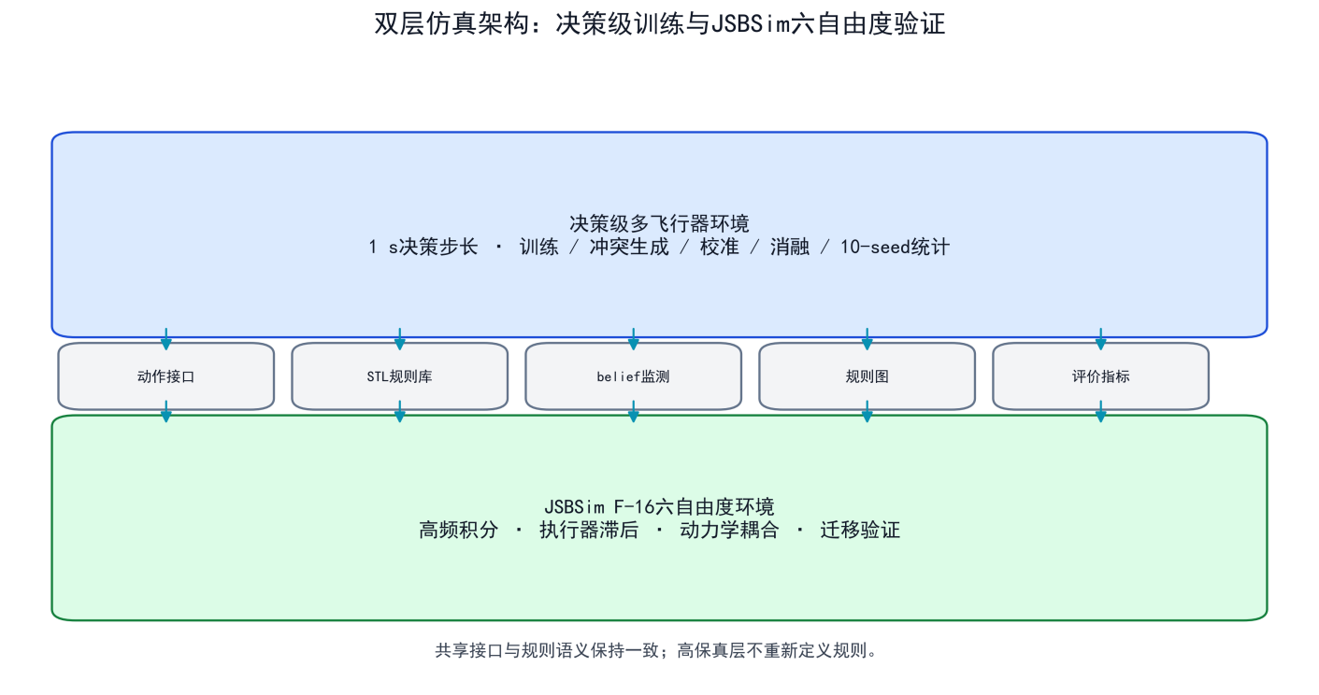
图3 双层仿真架构

4.2 六级规则知识库
规则知识库按安全后果和仲裁地位划分为六级：P0物理安全、P1信息授权、P2故障资源、P3团队协同、P4任务连续性和P5效率偏好。每层包含若干具体规则，其编号、含义与属性如表4-1所示。
表4-1 六级规则知识库
层级 | 类型 | 规则编号与含义 | 属性
P0（4.0） | 物理安全 | S01 飞行包线；S02 最小间隔；S03 安全接近趋势；S04 最小能量；S05 越限可恢复性；S06 危险解除后安全驻留 | 硬规则，最高优先级
P1（3.0） | 信息授权 | I01 任务授权；I02 识别置信度；I03 信息新鲜度；I04 多源信息一致性；I05 告警处置时限；I06 编队信念一致性 | 硬规则，关键动作前置条件
P2（4.0） | 故障资源 | F01 通信失联处置；F02 传感器降级处置；F03 能力丧失处置；F04 低资源退出；F06 风险预算 | 硬规则，条件触发
P3（2.0） | 团队协同 | C01 唯一任务权限；C02 区域覆盖；C03 支援响应；C04 交接确认；C05 意图共享；C06 预备能力预留 | 软规则，协同义务
P4（1.0） | 任务连续性 | M01 进度有效；M02 任务期限；M03 评估时限；M04 重规划响应；M05 失联期连续性；M06 能力丧失后延续 | 软规则，任务规则
P5（0.5） | 效率偏好 | E01 避免过度分配；E02 避免不当驻留；E03 最小干预（诊断约束）；E05 危险解除后及时恢复；E06 团队负载均衡 | 软规则，可放松
由图4可见，P0–P2为不可松弛的硬规则层，以不等式约束强制满足，P3–P5为允许保留残差的软规则层，其未满足部分在离散仲裁与后处理阶段记录。硬规则保证飞行安全与信息、资源前提，软规则在其约束下协调团队协同、任务推进与执行效率。
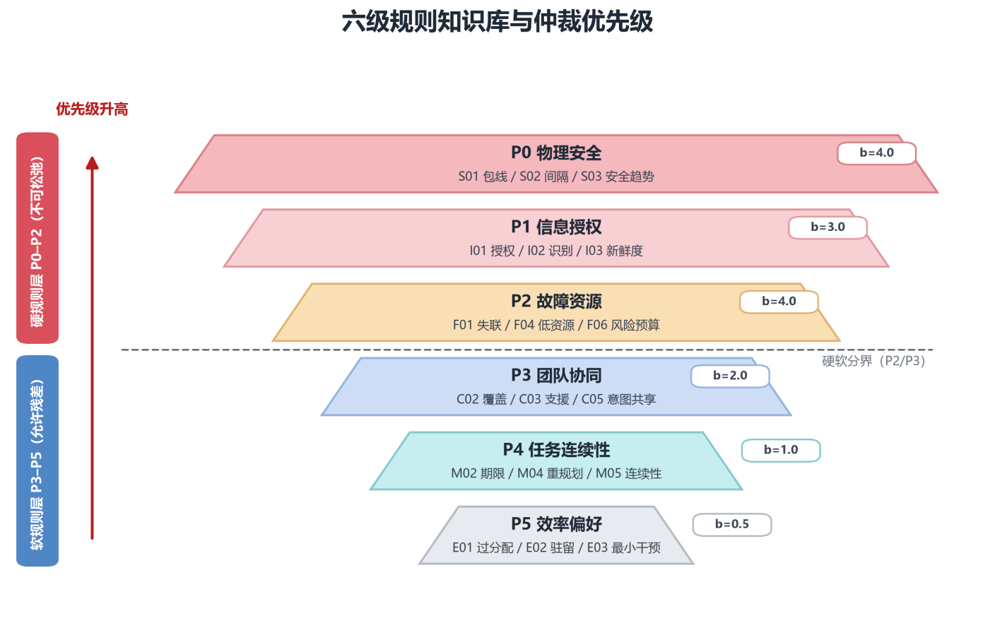
图4 六级规则知识库与仲裁优先级

4.3 场景生成与日志记录
场景模板包括失联—意图、时限—信息、双支援、支援—安全趋势、低资源—覆盖、任务恢复、能力—驻留和风险—连续性八类。八类子场景固定冲突因素，单独验证安全链路的冲突识别、仲裁、QP修正和后验校验能力。第7章从八类子场景中选取前五类主题（失联—意图、时限—信息、双支援、支援—安全趋势、低资源—覆盖）作为A-E代表性案例，对单个关键时刻进行机制复盘；A-E不构成独立的端到端统计实验，而是对冲突子场景统计结果的定性解释。日志保存observation（局部观测）、nominal_actions（名义动作）、pre_belief_report（前验信念风险报告）、graph_conflict_events（依赖图冲突事件）、safe_actions（安全动作）、interventions（干预记录）、qp（QP求解结果）、executed_truth（执行后真值状态）和truth_violations（真值违规列表）。

5 冲突仲裁与安全修正方法

5.1 整体框架
如图5所示，在线流程为：局部观测→Actor名义动作→belief-STL风险监测→规则—智能体依赖图→动态优先级仲裁→冲突感知QP→STL后验校验→执行或安全回退。安全层不重新训练独立策略，也不在无风险时替代Actor，目标是在高优先级规则约束下实施最小必要修正。
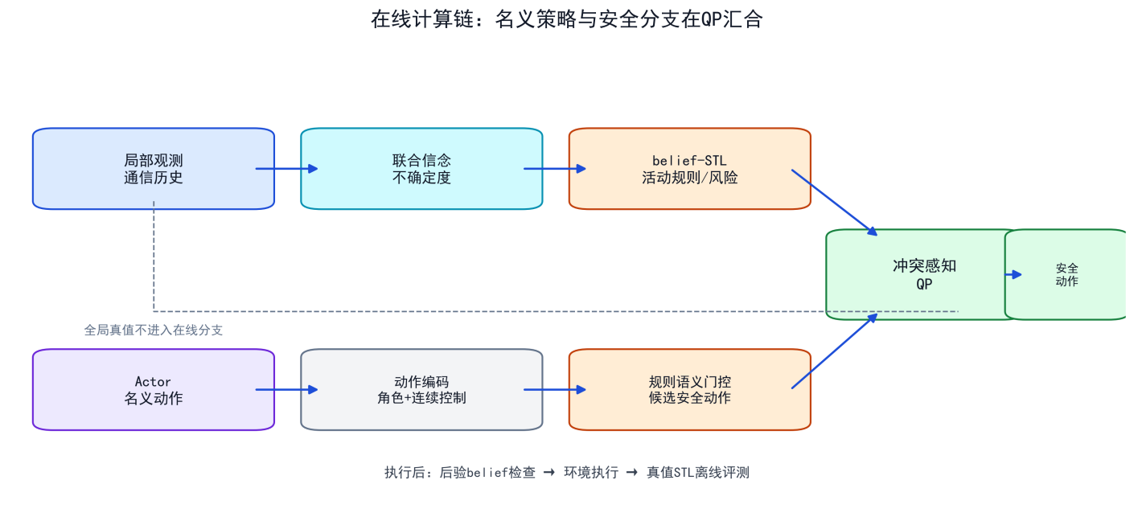

图5 在线安全推理链

5.2 在线belief-STL风险监测
监测器仅使用局部观测、队友相对信息、通信历史和不确定性，维护每条规则的违反概率、鲁棒下界、触发原因和硬安全状态。QP输出后重新计算后验风险；若仍有硬风险，则扩大求解组件、回退或记录不可行原因。
对规则${\text{φ}}_{k}$，监测器在时刻t输出违反概率$p_{k,t}$和鲁棒下界${\underline{ρ}}_{k,t}$：
$$p_{k,t}=P(ρ_{k}<0∣h_{t}),$$
$${\underline{ρ}}_{k,t}=μ_{ρ,k,t}−κσ_{ρ,k,t}−ε_{model}$$
其中$ρ_{k}$为规则${\text{φ}}_{k}$的鲁棒度，即当前状态对该规则的满足裕度,$ρ_{k}>0$表示规则满足且留有裕度，$ρ_{k}<0$表示规则被违反。由于观测噪声与信息缺失，$ρ_{k}$的真实值不可直接观测，因此${\underline{ρ}}_{k,t}$定义为在局部观测与历史$h_{t})$条件下真实鲁棒度为负（即规则违反）的概率。${\underline{ρ}}_{k,t}$为对$ρ_{k}$的保守下界估计，以鲁棒度均值估计$μ_{ρ,k,t}$减去$κ$倍估计不确定度$σ_{ρ,k,t}$及模型误差裕量$ε_{model}$得到，用于确定性安全判定：仅当${\underline{ρ}}_{k,t}$≥ 0 时该硬规则视为满足。$p_{k,t}$越大风险越高，${\underline{ρ}}_{k,t}$越小表示离安全边界越近。对于S03等有界时限规则，监测器还估计剩余处置时间，仅用于该规则自身的触发判定。
安全链采用前、后验两步校验。前验阶段以Actor名义动作$a_{nom}$为候选，计算前验风险：$b_{k,t}^{pre}=M(h_{t},a_{nom})$，据此激活规则并构建依赖图；后验阶段在QP得到$a_{safe}$后，不更新滤波状态，直接重新评价后验风险：$b_{k,t}^{post}=M(h_{t},a_{s}afe)$。若所有硬规则均满足$p_{k,t}^{post}≤ε_{k}\text{、}{\underline{ρ}}_{k,t}≥0$，则动作通过；否则扩大关联求解组件、重新求解，或进入安全回退并记录不可行原因。

5.3 规则—智能体依赖图
依赖图G=($V_{R}$,$V_{A}$,$E_{RA}$,$E_{RR}$)包含规则节点、智能体节点、规则—智能体影响边和规则—规则冲突边。规则节点保存硬软属性、鲁棒度和时间窗，智能体节点保存角色、通信、资源、名义动作和可执行集合。完整步骤如图6所示。
步骤1，激活规则。根据前验belief-STL报告，将违反概率超过阈值、鲁棒下界越界或处于有效时间窗内的规则加入规则节点集合$V_{R}$。
步骤2，添加影响边。根据规则编号中的对象索引、团队范围和共享资源关系，在规则节点与受影响智能体节点之间建立$E_{RA}$，明确每条规则约束谁。
步骤3，检测冲突边。首先查询预定义规则族冲突配对表——该表依据规则语义与任务关系人工归纳了20对典型冲突（如C02与F04、M02与I02/I03），用于覆盖五类案例涉及的主要冲突形态，并非对全部规则组合的穷举；配对表未覆盖的潜在冲突，再通过共享智能体、共享唯一资源和任务占用关系在线判定。若存在冲突，则在规则间建立E_RR。
步骤4，排序与选对象。按动态优先级对活动规则排序，优先保留硬规则和高风险规则，并结合动作修改代价选择需调整的智能体与候选角色重分配。
步骤5，生成模式并交给QP。依赖图提供规则优先级与受影响智能体信息；离散模式由规则门控器根据规则违反类型生成候选（如F04→EXIT、I02→RECOVER、M03→HOLD、C03选择具备能力且资源较高的支援者），并结合优先级选择候选方案；QP仅在选定模式下优化连续控制量。
步骤6，记录结果。保存selected_actions、relaxed_rules、residual_by_agent、resolved、resolution_reason、solver_agents和infeasibility_reason，并将后验belief-STL结果写入逐步日志。

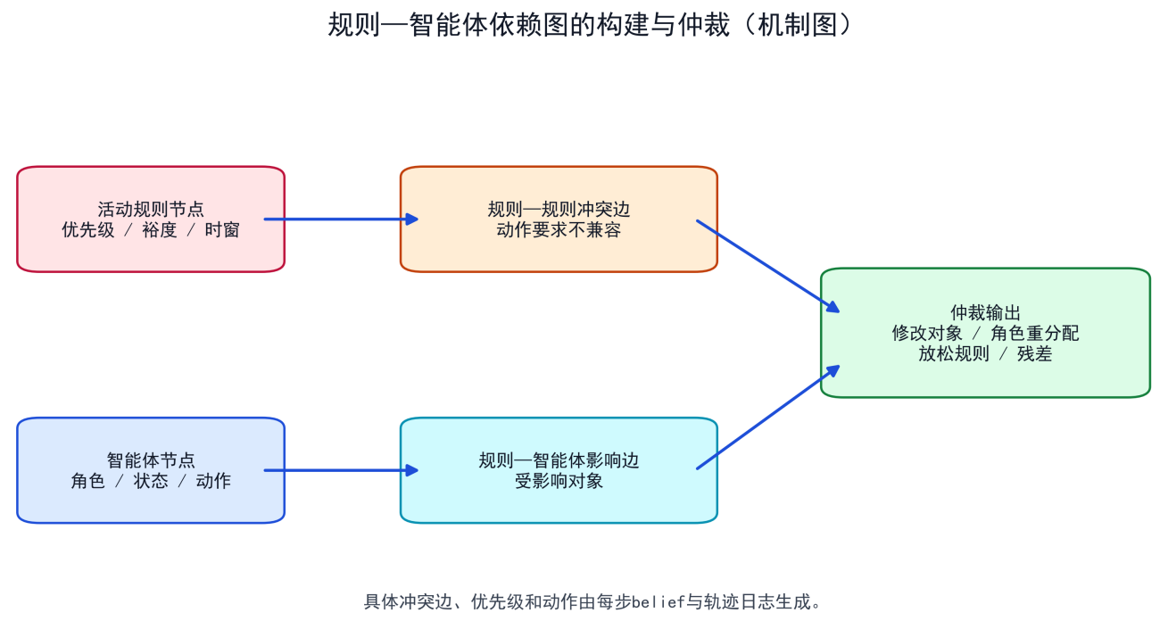
图6 依赖图构建与仲裁流程

5.4 动态优先级与冲突处理
优先级由基础层级、风险严重度和受影响智能体数量决定，硬规则属性通过字典序优先处理——先比较规则是否为硬规则，再比较数值优先级$π_{k}^{num}$。具体公式如下：
$$π_{k}^{num}=b(c_{k})⋅[1+clip(p_{k,t},0,1)]⋅[1+0.15(n_{k}−1)]$$
其中，$b(c_{k})$是基础层级权重。规则知识库的六个语义层在数值计算中映射为五档基础权重：P0物理安全与P2故障资源语义不同，但二者违反的安全后果等价，故同取最高档4.0；P1信息授权3.0；P3团队协同2.0；P4任务连续性1.0；P5效率偏好0.5。风险严重度通过$1+clip(p_{k,t},0,1)$放大，其中clip将概率截断到[0,1]区间防止数值越界。$n_{k}$为受影响智能体数量，$1+0.15(n_{k}−1)$使团队范围规则获得适度提升。
进入QP后，硬规则以不等式约束强制满足，软规则残差在离散仲裁与后处理阶段记录。若同级同分，则先依据共享资源可行性筛选候选支援者，再按智能体编号从小到大的稳定顺序依次处理请求，先处理的请求获得资源最高的候选支援者，后续请求若无可用支援者则显式记录为未满足残差。

5.5 冲突感知QP安全动作修正
在依赖图完成冲突定位、优先级排序并由规则门控器确定离散角色后，连续控制修正表述为归一化控制空间中的二次规划问题：
$$\min_{a_{safe}}{\frac{1}{2}‖a_{safe}−a_{nom}‖^{2}}$$
$$s.t. {\underline{ρ}}_{k}(h_{t},a_{safe})≥0, ∀k∈H; a_{safe}∈A_{physical}; z_{safe}∈Z_{graph}$$
其中$a_{safe}$为QP待求解的安全动作（即实际要执行的控制量），$a_{nom}$为Actor网络输出的名义动作；目标函数最小化两者之间的距离（如图7），即要求安全动作尽量贴近名义动作、只做必要修正。约束条件中，${\underline{ρ}}_{k}(h_{t},a_{safe})≥0$要求第$k$条硬规则在候选动作下满足；$H$为所有硬规则的集合；$a_{safe}∈A_{physical}$将连续控制量限制在动作边界和飞行包线内；$z_{safe}∈Z_{graph}$将离散角色限制在依赖图允许的候选范围内。

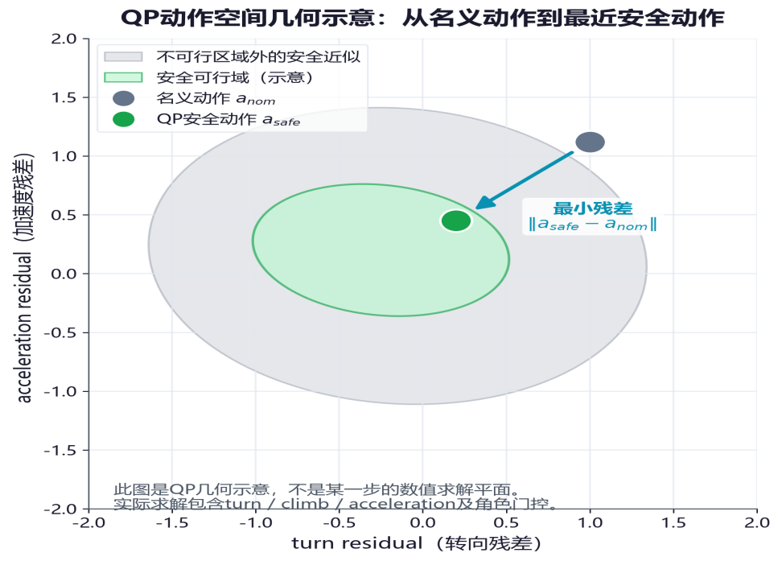
图7 QP最小残差修正
由于转向、爬升与加速度均已归一化至 [-1,1]，三个控制分量量纲一致，故采用单位权重的欧氏距离度量动作偏差，无需额外权重矩阵W。硬规则集合$H$中的规则以不等式约束${\underline{\text{ρ}}}_{\text{k}}\text{≥0}$强制满足；软规则不进入QP目标函数，其未满足残差在离散模式门控与后处理阶段记录于relaxed_constrains，作为可审计的规则残差而非优化惩罚项。
由于 QP 按依赖图分区求解，各分区解合并后可能仍存在跨组件硬风险，故当优化器返回不可行、约束组合无可行解，或合并分区解后仍存在跨组件硬风险时，系统将状态标记为infeasible_fallback，其中受间隔或安全趋势影响的飞行器执行有界分离转向与减速；其余高风险情形进入 RECOVER 或 EXIT，同时记录不可行原因、回退对象与未满足规则。安全回退作为显式可审计结果，不被隐藏为普通动作执行。

5.6 干预一致训练
在线安全层每步对名义动作进行修正，若 Actor 始终输出与安全动作存在系统性偏差的名义动作，安全层将持续承担较大修正幅度，导致训练分布与执行分布不一致。为此，训练阶段在标准 PPO 损失之外引入干预一致损失，使 Actor 逐步吸收安全层的典型修正，降低在线修正幅度。
令$m_{i,t}=1[a_{i,t}^{safe}≠a_{i,t}^{nom}]$表示智能体i在时刻t是否被安全层干预，则干预一致损失仅在$m_{i,t}$=1的样本上计算，
$$L_{int}=\frac{1}{\sum{}m_{i,t}}\sum_{i,t}{}m_{i,t}[CE(z_{i}^{safe},π_{z}(o_{i}))+‖u_{i}^{safe}−μ_{u}(o_{i})‖^{2}+CE(g_{i}^{safe},π_{g}(o_{i}))]$$
其中，CE (・,・) 为交叉熵损失；$z_{i}^{safe}$、$u_{i}^{safe}$、$g_{i}^{safe}$分别为安全层最终输出的离散角色、连续控制参数与支援目标；$π_{z}(o_{i})$、$μ_{u}(o_{i})$、$π_{g}(o_{i})$为 Actor 输出的离散角色、连续控制均值与支援目标目标，前项$\frac{1}{\sum{}m_{i,t}}$为对干预样本取平均。未被安全层修改的样本不参与$L_{int}$，避免将策略自身的随机采样噪声误作监督信号。
总训练损失写为：
$$L_{total}=L_{PPO}+c_{v}L_{V}−c_{e}H+c_{int}L_{int}$$
其中，$L_{PPO}$为裁剪策略损失，$L_{V}$为集中式Critic价值回归损失，H为策略熵，$c_{v}$、$c_{e}$和$c_{int}$分别控制价值学习、探索和干预一致项权重。
如图8所示，PPO负责学习任务收益，集中式Critic只在训练期提供优势估计；$L_{int}$负责把安全层已经发生的典型修正逐步吸收到Actor中。在线推理阶段不计算上述损失，也不调用Critic。

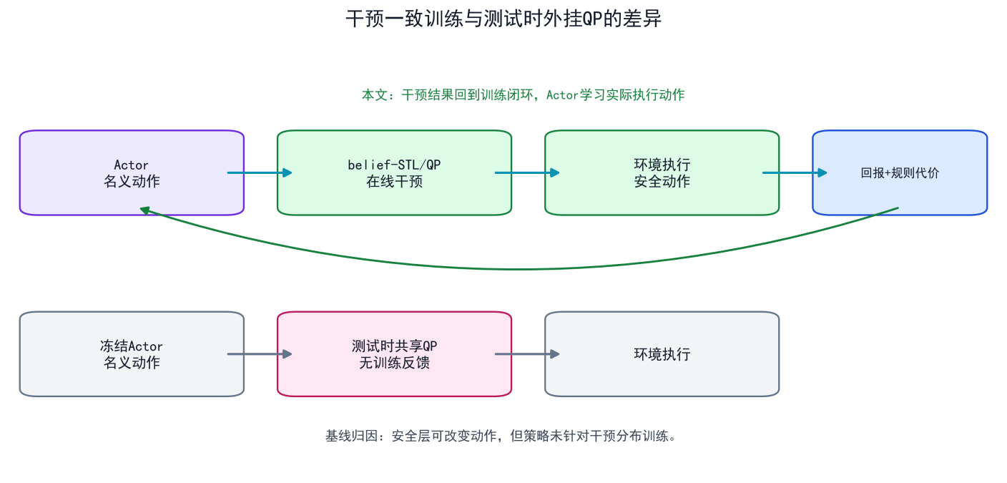
图8 干预一致训练

6 实验结果

6.1 实验设置
实验共五组：风险校准审计（6.2 节）、十种子完整基准场景主实验（6.3 节）、八类规则冲突子场景消融（6.4 节）、高冲突短期恢复实验（6.5 节）和 JSBSim 六自由度零迁移验证（6.6 节）。所有实验使用 3 架飞行器，决策步长 1 s，每个 episode 的决策长度为 30 步；除特别说明外，统计指标均为 10 个种子（11、22、33、44、55、66、77、88、99、111）的均值。
基准场景与种子划分：主实验每个种子的测试集包含 40 个 episode，其中 36 个为随机采样场景，4 个为固定诊断模板（边界逼近、规则冲突、协议冲突、安全内部各 1 个），用于覆盖常规任务与典型压力情形。训练、验证与测试使用相互独立的种子族，场景生成公式互不相交，保证评估场景在训练中不可见。
训练配置：本文方法每个种子训练 100 个 update，每个 update 采样 40 个 episode；正式 PPO 更新前先进行 100 个 epoch 的热启动，PPO 内层更新使用 2 个 epoch。每 5 个 update 在独立验证场景上评估一次，按"条件联合 STL 满足率优先、真值硬违规率次之、Reward 再次"的顺序选择 checkpoint；安全层安全边界固定为 0.1。
基线与动作适配：六个对比方法 MAPPO、HAPPO、HATRPO、MACPO、MAPPO-Lagrangian 和 MAT 均取自各自官方实现，在与本文方法相同的种子、episode 预算和决策长度下训练，PPO 内层使用 5 个 epoch，每 5 个 update 保存 checkpoint。各基线策略输出连续 latent 动作，统一由 Aircraft 动作适配器解码为离散角色、连续控制量和支援目标，保证动作接口一致。GCBF+ 仅覆盖物理安全规则（S01/S02/S03），不具备规则仲裁能力，作为物理安全专门基线单独报告，不进入主表。
子场景与专项实验：冲突消融固定八类规则冲突模板，每类在 10 个种子上各运行 1 个 episode，只保留初始时刻真值硬安全的样本，逐项比较 NoShield、PartialShield、JointHeuristic 和 DG-QP 四种安全层配置，以隔离仲裁与 QP 修正的贡献。高冲突短期恢复实验设置 2000、2200、2400、2800、3200 m 五档初始相向距离，先用 8 步固定侧向机动探针确认场景具备物理安全延续；三步安全保持率定义为执行后前 3 步内 S02 与 S03 均不违规的种子比例。JSBSim 验证将决策层训练好的策略不加微调地迁移到 F-16 六自由度模型，每种配置运行 10 个种子 × 12 个 episode，物理仿真 60 步、决策 30 步。
评估指标：主实验报告 Reward、联合 STL 满足率、条件 STL 满足率、执行后真值硬规则违规率、安全层干预频率和在线耗时；消融与恢复实验报告真值硬违规率、目标规则成功率和 QP 回退率。第 7 章从冲突子场景的真实轨迹中选取 A–E 五个代表案例做单步机制复盘，属于定性证据。

6.2 风险校准
belief-STL 给出的违规概率直接参与硬规则筛选，其数值是否接近真实频率，决定了安全层是"过度保守"还是"过于放任"。为此，本文在训练种子（11、22、33、44、55、66）上统计每条规则的经验违约率，构造规则级经验映射对原始风险做校准，并在留出种子（77、88、99、111）上独立评估；校准映射不含可学习参数，硬安全动作筛选仍使用保守的原始风险，校准值只用于报告与分析。评估对象为安全层执行动作后的 belief 风险，测试集共 4800 条执行后风险记录。

结果如图 9 所示。校准前，belief 风险的平均预测值为 0.0259，而留出测试集的经验硬违规率仅为 0.0096，预测风险整体高估约 2.7 倍，Brier score 为 0.0157，ECE 为 0.0163；经规则级经验映射校准后，平均预测风险降至 0.0100，与经验频率基本一致，Brier score 降至 0.0043，ECE 降至 0.0009。这说明在当前场景分布和观测噪声下，校准后的 belief 风险能够如实反映执行后的真实硬风险水平。需要强调的是，高风险样本在测试集中占比很低，该校准结果是针对当前场景分布的经验统计，不构成任意动力学和任意规则组合下的形式化概率安全保证。
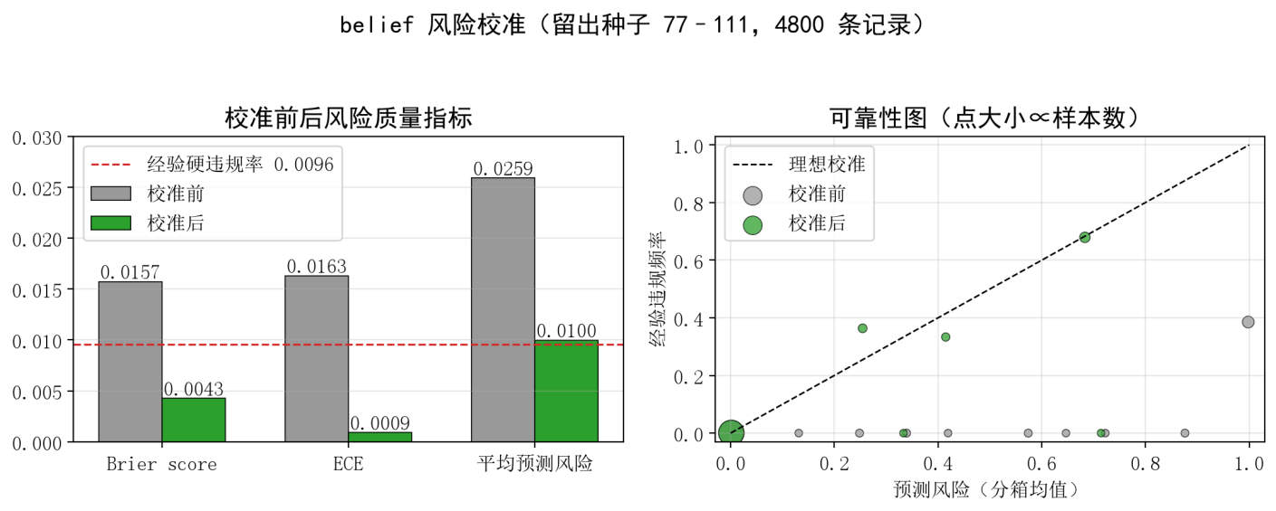
图9 belief风险校准

6.3 主结果：十种子七方法对比
表 6-1 给出十种子均值（括号内为标准差）。本文方法取得最高 Reward（28.722 ± 0.122），同时 Joint STL（0.925）、Conditional STL（0.974）和Truth violation（0.010）均为七方法中最优；安全层平均每步干预 1.335 次，Actor 推理耗时约 4.94 ms，安全层耗时约 6.39 ms，合计约 11.3 ms/步。基线方法不调用本文安全层，因此 Intervention 与 Shield ms 记为 0。
表6-1 十种子七方法正式对比
方法 | Reward（奖励） | Joint STL（联合STL满足率） | Conditional STL（条件STL满足率） | Truth violation（真值硬违规率） | Intervention（干预频率） | Actor ms（Actor耗时） | Shield ms（安全层耗时）
本文方法 | 28.722 | 0.925 | 0.974 | 0.010 | 1.335 | 4.936 | 6.391
MAPPO | 14.764 | 0.848 | 0.892 | 0.053 | 0 | 1.775 | 0
HAPPO | 20.983 | 0.793 | 0.834 | 0.072 | 0 | 1.782 | 0
HATRPO | 19.303 | 0.768 | 0.808 | 0.077 | 0 | 1.771 | 0
MACPO | 20.738 | 0.813 | 0.855 | 0.056 | 0 | 1.703 | 0
MAPPO-Lagrangian | 24.004 | 0.823 | 0.866 | 0.061 | 0 | 1.990 | 0
MAT | 12.752 | 0.820 | 0.863 | 0.055 | 0 | 4.693 | 0
图 10 进一步给出十种子分布。本文方法的 Reward 在种子间几乎不波动（标准差 0.12），六种基线按机制可分三类，其均值差异呈现明显的机制对应关系。第一类为无安全约束骨干（MAPPO、HAPPO、HATRPO）：其中 MAPPO 的 Joint STL（0.848）与真值违规率（0.053）为基线最优，但 Reward 仅 14.764 且种子级标准差达 7.38，呈"低收益、强波动"形态；HAPPO 与 HATRPO 的种子波动（标准差 5.13、5.12）小于 MAPPO，但真值违规率反而升至 0.072 和 0.077，说明更平稳的策略更新并不自动带来硬规则层面的安全。第二类为约束优化方法（MACPO、MAPPO-Lagrangian）：其实现将所有硬规则违规聚合为单一标量代价进入训练目标，不区分具体规则；MAPPO-Lagrangian 将 Reward 提升至 24.004，但违规率（0.061）不降反升，表明标量代价只能在"收益—安全"之间移动权衡点，无法在冲突时刻回答"哪条规则、影响谁"。第三类 MAT 推理时使用全体智能体的集中式联合观测，信息条件强于本文的局部观测分散执行，其 Joint STL（0.820）与违规率（0.055）只作为理想信息上界参考，不能与本文方法直接等同比较。
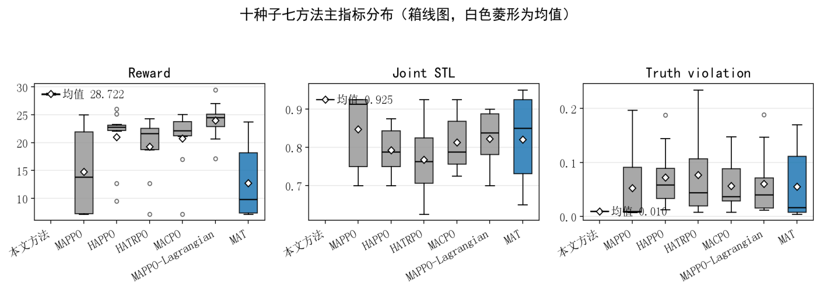
图10 十种子七方法主指标分布

图 11 将七方法映射到"真值违规率—Reward"二维平面。本文方法位于左上角，在两个维度上同时优于全部基线，即不存在"以安全换收益"的权衡牺牲。基线整体呈带状分布：MAPPO 与 MAT 位于左下（违规率较低但收益最低），约束类方法居中，HAPPO 与 HATRPO 偏向右下（违规率更高且收益回落）——无论取保守还是进取的工作点，现有方法都未能同时压缩违规率并维持收益。需要说明的是，单点支配结论仅适用于当前统一评估协议，不能外推为任意任务设定下的一般性优势。
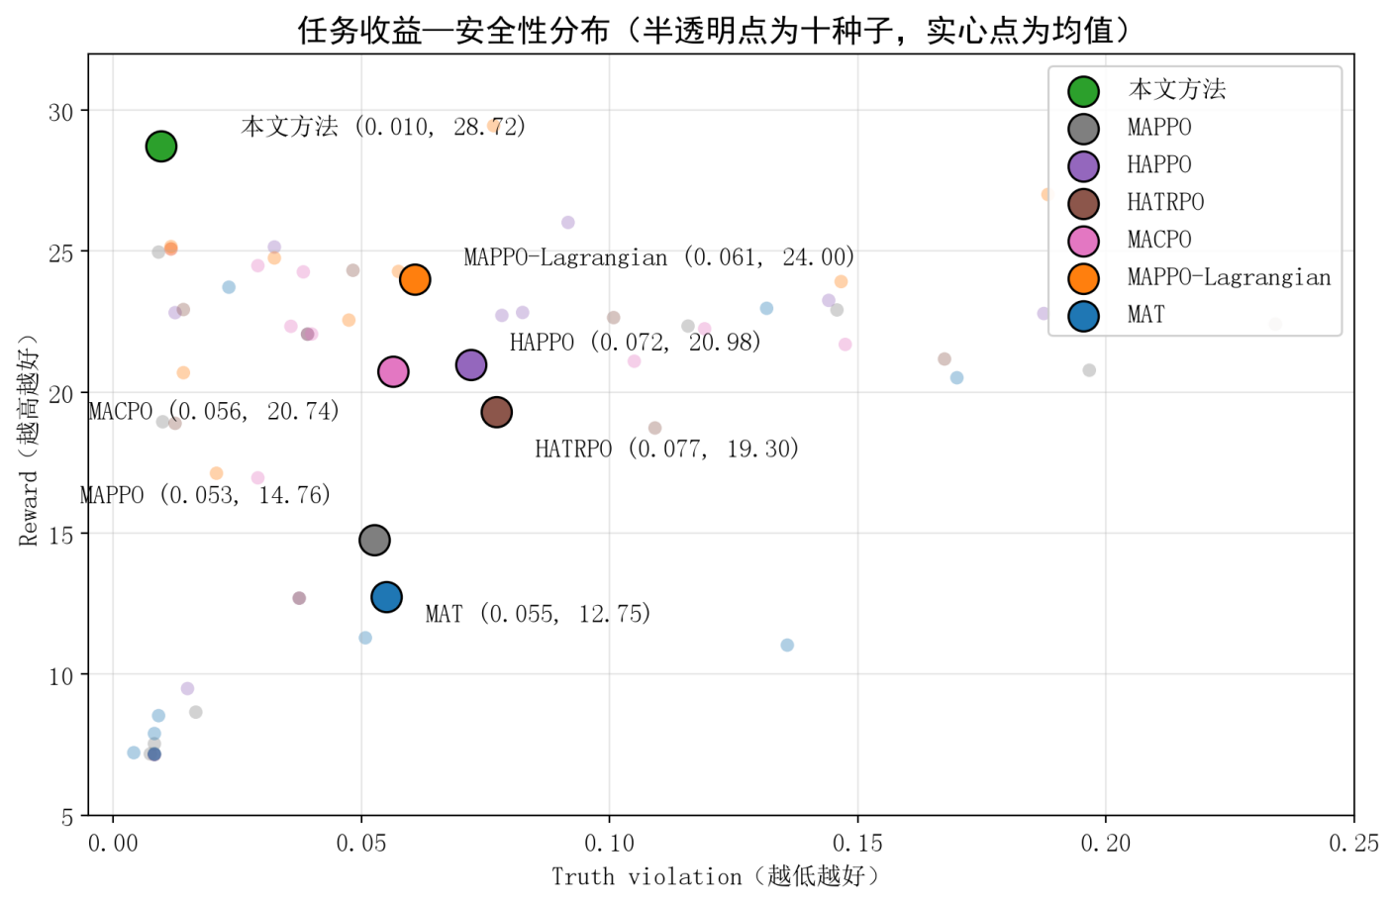
图11 任务收益—安全性分布

6.4 冲突仲裁消融
为单独验证安全链路，设置八类冲突子场景：支援分离（support_separation）、覆盖资源（coverage_resource）、截止信息（deadline_information）、双支援（dual_support）、任务恢复（mission_recovery）、通信意图（communication_intent）、能力驻留（capability_dwell）和风险连续性（risk_continuity）。
四种配置的区别为：
- NoShield（无屏蔽）直接执行 Actor 名义动作；
- PartialShield（局部独立屏蔽）逐机检查本机规则并选择最近的硬安全候选，但不识别跨机冲突；
- JointHeuristic（联合启发式）屏蔽在局部屏蔽基础上增加机对分离转向和保底覆盖两条硬编码协调规则，但不构建依赖图、不计算规则优先级；
- DG-QP（依赖图 QP）为本文完整方法。
消融结果见图 12，呈现三个层次分明的结论。①两条硬编码协调规则几乎无增益：PartialShield 与 JointHeuristic 的真值违规率在八类场景中七类完全相同，仅支援分离场景相差 0.003，说明预置启发式无法覆盖规则交互的多样性。②依赖图仲裁在部分冲突类型上不可替代：通信意图与风险连续性场景中，无屏蔽与两种屏蔽配置的违规率均维持在约 0.6，只有 DG-QP 将其降至 0——这两类冲突源于跨机信念与意图不一致，局部逐机检查在原理上无法发现。③DG-QP 并非对所有场景完全有效：支援分离场景的违规率仍有 0.133、目标规则成功率为 0，该场景的 QP 回退率达 0.22、平均干预率最高（2.17 次/步）。总体而言，依赖图 QP 的作用是显式识别规则—智能体冲突并大幅降低真值硬违规，而非保证所有冲突模板均完全可行。
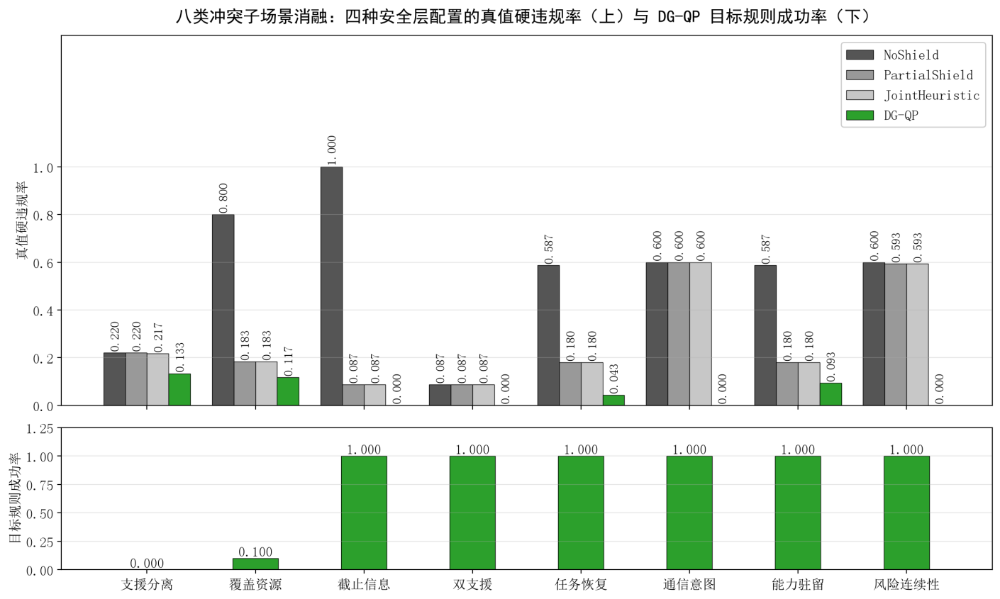
图12 冲突仲裁消融

6.5 高冲突压力测试与能力边界
前面两节分别在完整基准场景（6.3）和八类冲突子场景（6.4）中验证了安全层的综合性能与仲裁贡献。本节进一步在高冲突条件下检验安全层的适用范围，重点考察危险接近时的干预收益、任务代价和违规后恢复能力。
采用三机支援—相向接近场景，初始相向距离设为 2000、2200、2400、2800、3200 m 五档，最小安全间隔 800 m，决策步长 1 s。初始水平坐标施加 ±100 m 均匀扰动，10 个种子、每种子每档距离 2 个 episode，共 100 个场景。为集中施加支援与安全冲突压力，支援响应期限设为 0 步，位置和速度观测噪声设为 0，危险趋势 TTC 阈值设为 6 s；其他观测噪声及漏检机制保留。四种配置使用相同固定规则无关名义策略，比较 NoShield、PartialShield、JointHeuristic 与 DG-QP，以隔离安全层的作用。
实验区分两个终点，分别对应"预防"与"补救"两种能力。①安全保持以共同无屏蔽前缀中首次危险接近趋势为离线预警时刻，统计其后 3 步及 30 步内无 S02 间隔或 S03 趋势违规的场景比例；该时刻由真值离线定义，不等同于部署策略可获取真值。②违规后恢复在同一轨迹首次实际 S02 违规时接管，统计执行 3 步内至少一次进入无 S02/S03 违规且无待解决危险趋势状态的比例；首次恢复不表示此前全程安全，也不表示连续两步确认恢复。
表6-2 高冲突压力测试的安全、任务代价及恢复结果
安全层配置 | 3 步保持率↑ | 30 步保持率↑ | 平均最小间隔 /m↑ | C02 覆盖违规比例↓ | 30 步累计奖励↑ | 违规后三步首次恢复率↑
NoShield | 0.770 | 0.000 | 221.28 | 0.000 | 25.552 | 0.760
PartialShield | 0.770 | 0.000 | 212.31 | 0.105 | 23.923 | 0.600
JointHeuristic | 0.770 | 0.000 | 208.27 | 0.000 | 25.807 | 0.370
DG-QP（本文） | 0.960 | 0.000 | 629.84 | 0.999 | 10.158 | 0.540
注：前五项指标来自预警时立即介入、其后观察 30 步的轨迹；最后一项来自首次实际 S02 违规后接管的另一组配对轨迹，两组均使用上述 100 个场景。最小间隔为各轨迹最小机间间隔的平均值。先在种子内平均，再对 10 个种子取均值。↑、↓表示指标偏好方向；恢复率须结合中间违规理解，不能单独作为避碰质量的排序依据。
预防能力：DG-QP 显著领先。 DG-QP 的三步保持率为 0.960，其余三种配置均为 0.770；平均最小间隔由基线的 208–221 m 提高至 629.84 m，接近 800 m 安全阈值的三倍余量。进一步改变介入时机：立即介入、延迟 1 步、延迟 2 步、违规后介入的平均最小间隔依次为 629.84、500.13、312.53、210.45 m——介入每延迟一步，间隔裕度损失约 40%，说明 DG-QP 的收益主要来自 提前识别冲突并预留机动空间 ，而非临界时刻的紧急修正。
代价与边界：三个如实报告的负面结果。 其一，任务代价：在支援响应期限为零的极端设置下，DG-QP 将 C03 支援响应违规从 1.000 降至 0，但 C02 覆盖违规比例达 0.999、累计奖励降至 10.158——当前环境中 SUPPORT 不自动承担 COVER 的覆盖职责，支援与覆盖的协调尚不充分；作为对照，6.4 节常规场景下 DG-QP 的覆盖资源违规率仅 0.117，说明该代价是极端施压的产物而非普遍表现。其二，长期保持：四种配置的 30 步保持率均为 0,DG-QP 也仅 12% 的场景全程满足 S02，短期保持收益不能解释为持续安全保证。其三，违规后恢复：DG-QP 三步首次恢复率 0.540，低于 NoShield 的 0.760——但 NoShield 的高恢复率部分来自相向穿越后的自然分离，且四种配置在三步内连续两步确认恢复的比例均为 0，故该指标不构成对 DG-QP 的否定性排序。总体而言，DG-QP 的作用模式是 将风险前置化解 （保持率 0.960、间隔扩大近三倍），代价是极端条件下的任务收益与违规后恢复能力。
恢复不足的归因：物理可行，控制器受限。 为区分"物理上不可能恢复"与"当前控制器不足"，本节用完整真值搜索三步联合控制序列，并在原环境与时序监测器中执行验证：100 个场景的接管状态均存在满足物理包线与能量约束的三步恢复解。因此恢复不足不能归因于物理不可能，而指向当前 QP 的控制局限。
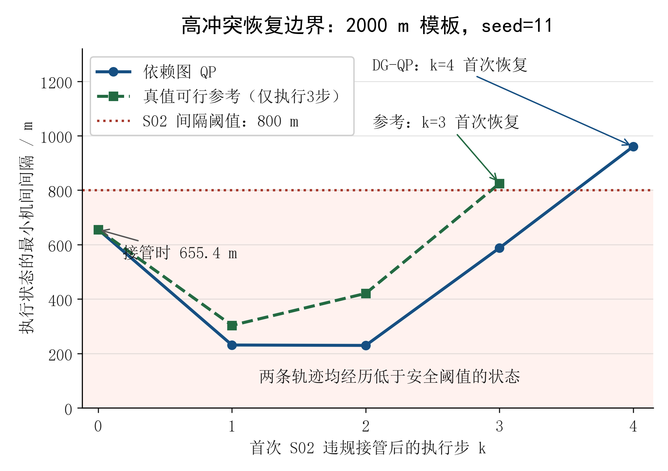
图13 违规后恢复边界
图 13 给出一个固定几何复核案例（不计入表 6-2 的 100 个扰动场景）:k=0 为首次 S02 违规接管状态，间隔 655.44 m。DG-QP 在 k=1、2、3 的间隔分别为 231.13、229.63、587.70 m，至 k=4 首次恢复；真值可行参考在 k=3 即达到 824.32 m 并恢复。两条轨迹都先经历严重低间隔再回升——即使物理可行的参考解，其前两步也在 800 m 阈值以下。这说明接管状态下 一步硬可行与多步可达之间存在结构性差异 :100 个扰动接管状态的下一步间隔上界均低于 800 m，任何方法都无法在接管后第一步就回到安全域，差异只在第 2–4 步的回升速度。当前 QP 的下一步鲁棒间隔约束与不可行退回机制是后续改进方向；信念误差与角色选择的影响尚不能分离。真值参考仅证明控制序列存在，不构成同信息条件下的竞争基线。
总之，本节证据支持 DG-QP 在危险接近前提前介入、显著扩大安全裕度；同时明确了三条边界：长期安全不能保证、支援与覆盖协调不足、违规后恢复不优于无屏蔽。这三条边界分别对应后续工作的三个方向：安全驻留机制、支援—覆盖角色协调、以及面向多步可达性的应急控制器。

6.6 JSBSim六自由度验证
本节在 JSBSim F-16 六自由度仿真器上进行零迁移验证：所有策略（Actor 与安全层）均在轻量仿真器中完成训练，部署至 JSBSim 时不重新训练或微调。每个策略均以 "无在线安全层" 和 "有在线安全层" 两种配置在相同冻结场景上评估，其中 "无在线安全层" 为同一训练好的 Actor 在推理时移除安全层，用于配对归因。基线选取 MAPPO、MACPO 和 MAT 三个代表性方法对比。（HAPPO/HATRPO 和 MAPPO 是同一条路线，都是分散式 PPO 家族，再跑就是重复；MAPPO-Lagrangian 和 MACPO 是同一条路线，都是约束式；；MAPPO：局部观测 + 分散决策（和你同条件的对手）MACPO：把安全约束加进训练（另一种安全思路）MAT：全局观测 + 集中决策（"信息全开" 的上限））
按十种子、12 episodes/seed、60 steps/episode 的 JSBSim F-16 零迁移协议，本文完整安全层版本的 Reward=54.839、Joint STL=0.583、Conditional STL=0.700、真值硬规则违规率=0.0415，在线安全层耗时约 7.41 ms；去掉在线安全层后分别为 49.420、0.325、0.390 和 0.5119。共享同一 QP 安全层时，MAPPO、MACPO 和 MAT 的真值硬违规率分别为 0.1767、0.1122 和 0.1156，Joint STL 分别为 0.258、0.167 和 0.283。该结果说明安全层能够在动力学迁移后显著降低真值违规，但 JSBSim 中的 Joint STL 低于决策级结果，反映出六自由度姿态耦合和执行延迟带来的迁移困难。
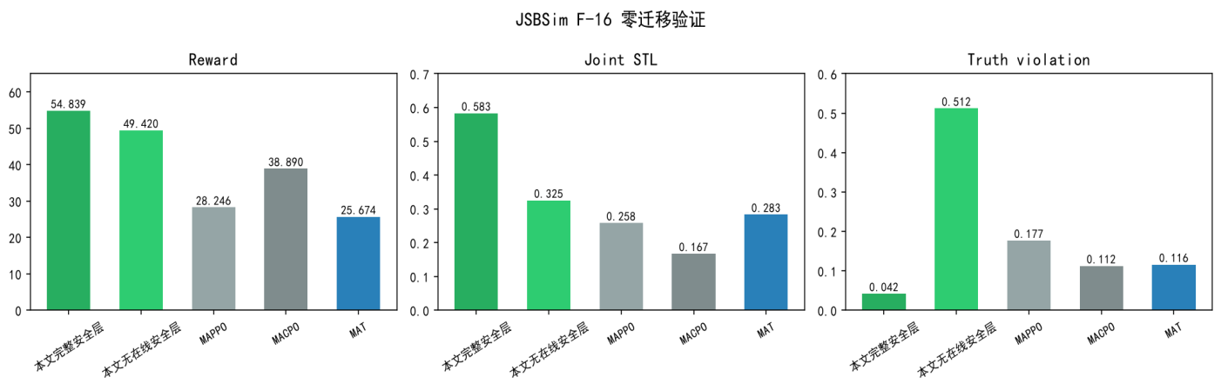
图14 JSBSim 零迁移对比
同一本文 Actor 的配对归因显示，接入在线 belief-STL/QP 后 Reward 从 49.420 提升至 54.839，Joint STL 从 0.325 提升至 0.583，真值硬规则违规率从 0.5119 降至 0.0415。该配对结果支持安全层在动力学迁移中的独立贡献，但不能将其解释为完整飞控认证或真实飞行性能保证。
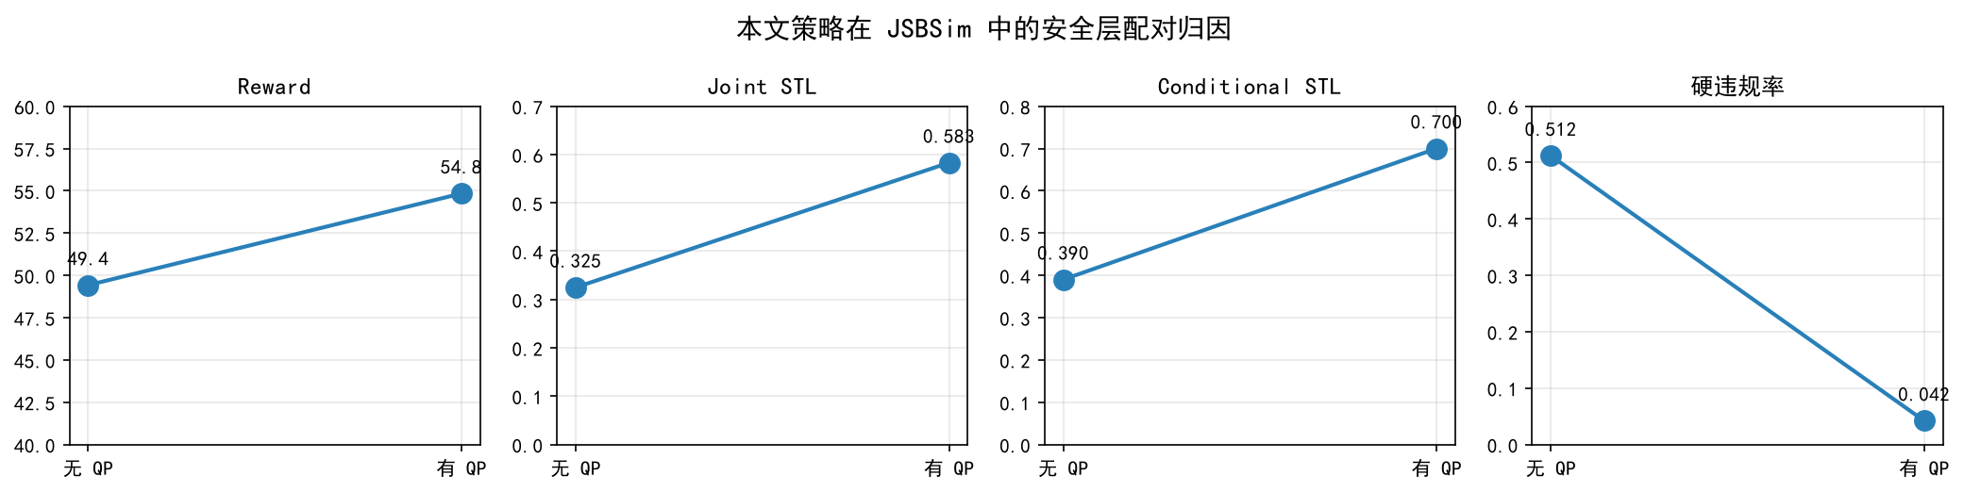
图15 QP配对归因

7 仿真规则冲突逐步复盘
本章从第6.4节八类冲突模板中选取 A-E 五类代表轨迹，每个案例先说明真实触发状态，再比较七种方法在同一时间步的名义动作、共享QP执行动作和执行后真值结果，最后分析规则优先级、动作修正和残差归因。案例展示用于解释机制。

7.1 案例A：失联恢复与意图共享
任务概述：A0 的 C2 链路中断且意图未共享，Actor 仍为其输出 CRITICAL 高风险动作，系统需要在失联处置与任务推进之间做出有依据的选择。
（一）问题场景
在 communication_intent、seed=11、t=0 时刻，如图16,A0 处于失联状态（c2_connected=False、intent_shared=False)，但仍保有任务权限；A1、A2 通信正常。Actor 给出的名义动作是 A0=CRITICAL、A1=COVER、A2=SUPPORT。继续执行 CRITICAL 会同时违背失联处置的前置条件和 C05:0 的意图共享要求；无屏蔽轨迹在该步记录 C04:0、C05:0 与 E01 违规，说明该冲突真实存在，而非假设。
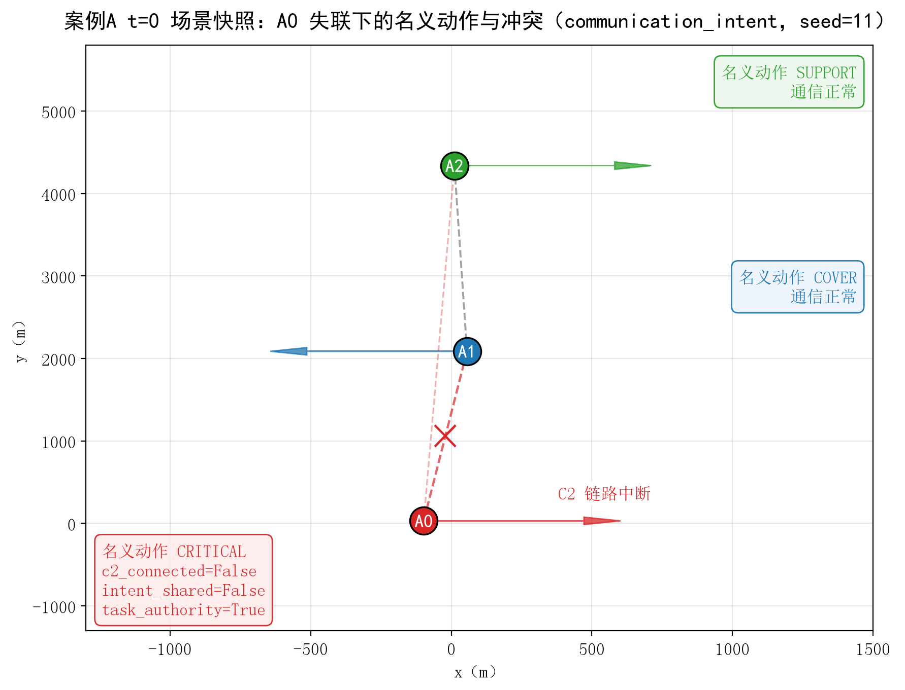
图16 案例A场景
图17展示了安全层从 belief 监测、依赖图仲裁到 QP 修正的完整链路。belief 报告检测到 C05:0、C06 与 E01 三条规则的违规概率均为 1.000，动态优先级分别为 4.0、5.2 与 1.3；依赖图据此生成两个冲突事件——C05:0 仅涉及 A0,C06 涉及 A0/A1/A2 三机。仲裁选择最小残差修正：A0 由 CRITICAL 切换为 RECOVER，连续控制中加速度由 0.182 修正为 0，动作修正残差为 1.182，干预理由记录为"交接或意图确认未完成";A1、A2 动作保持不变。QP 求解状态为 optimal，执行后该步无真值违规。
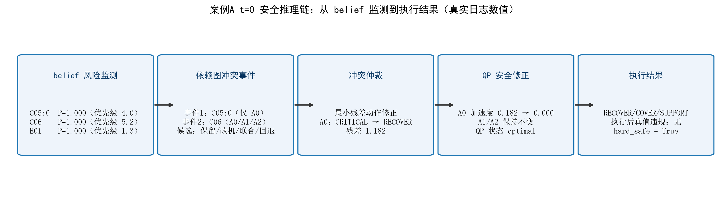
图17 案例A求解过程
图18展示了全 30 步的角色时间线：A0 在 t=0–3 连续执行 RECOVER,t=4 起重新参与任务并输出 CRITICAL，此后在 CRITICAL/HOLD 间交替并阶段性承担 COVER;A1 全程保持 COVER,A2 在 SUPPORT/HOLD 间交替，团队覆盖未因 A0 恢复而中断。
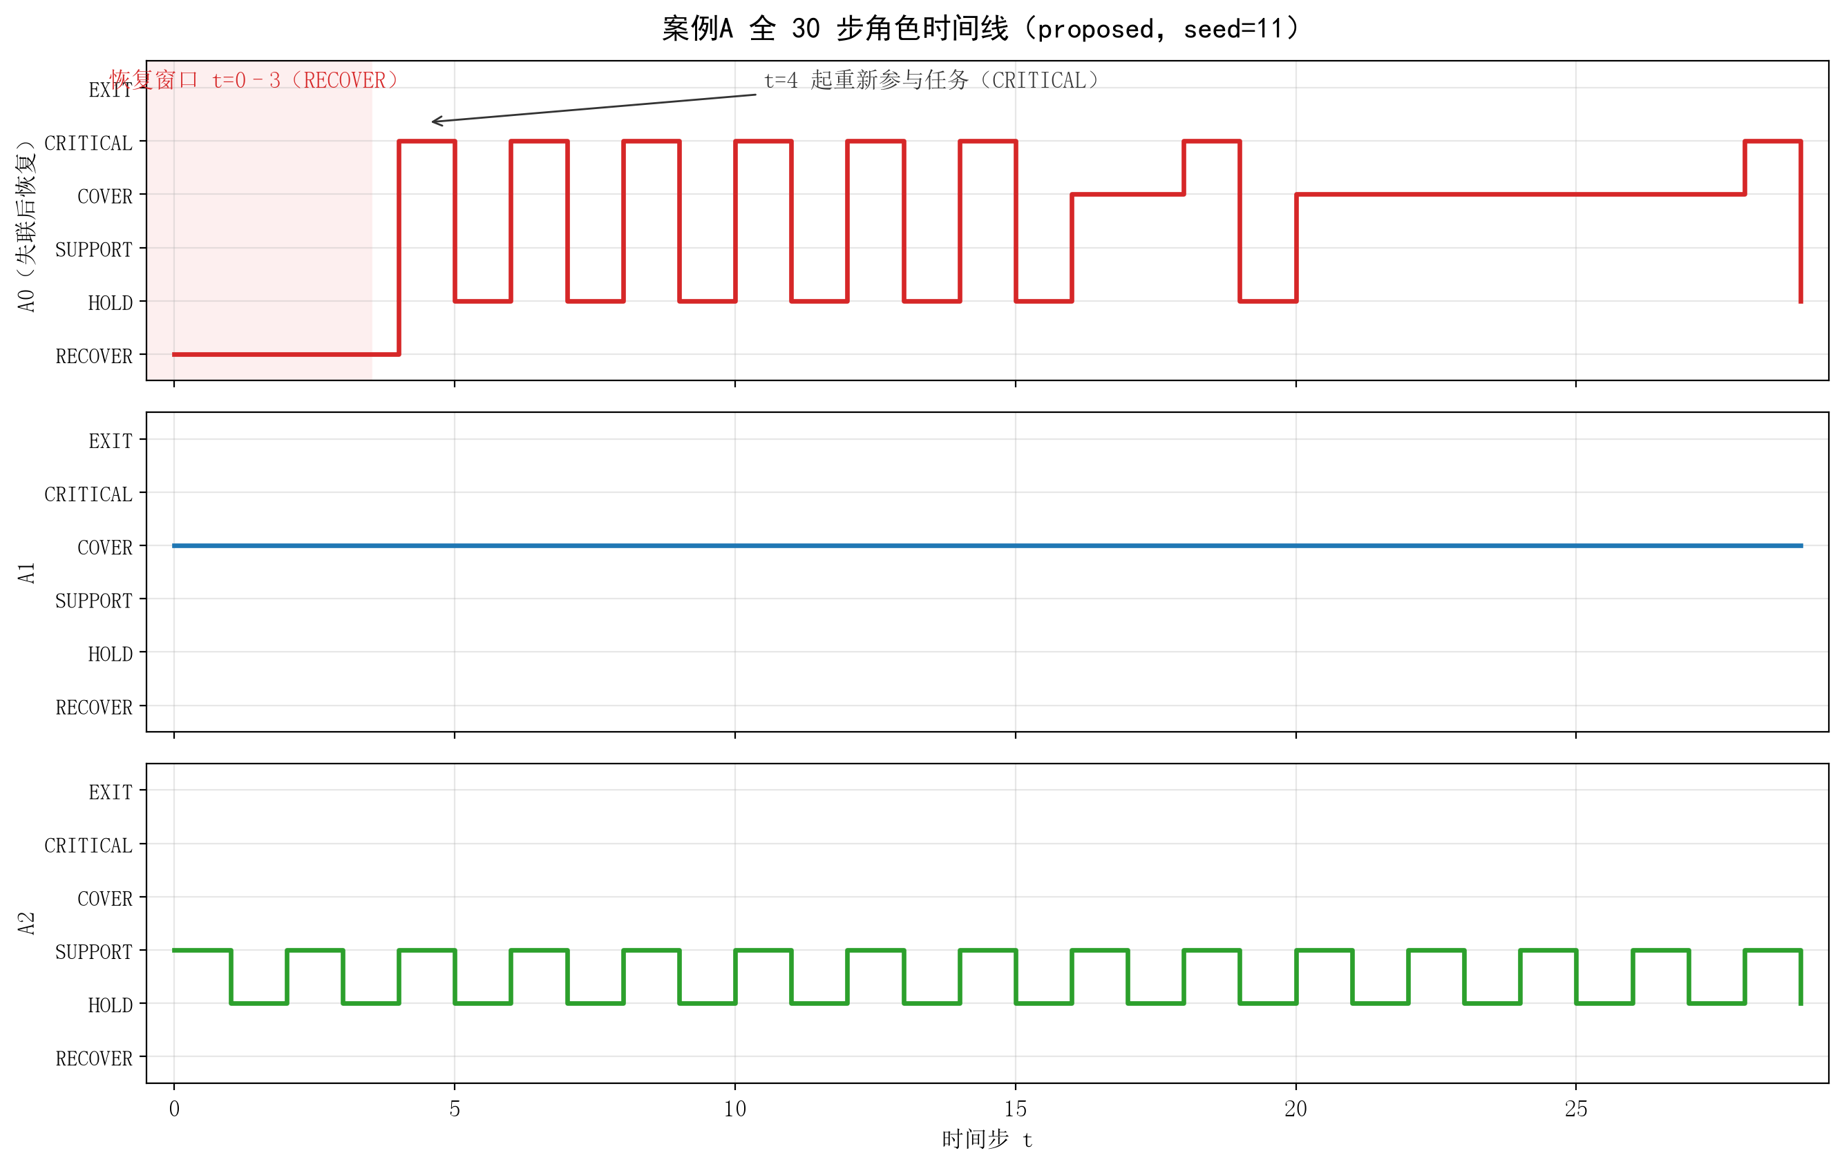
图18 案例A时间线
（二）七方法对比表
表7-1 案例A七方法动作与结果对比
方法 | 名义动作（A0/A1/A2） | 共享QP执行动作 | 执行后真值结果
本文方法 | CRITICAL/COVER/SUPPORT | RECOVER/COVER/SUPPORT | 无
MAPPO | RECOVER/EXIT/EXIT | RECOVER/EXIT/EXIT | C02
HAPPO | RECOVER/RECOVER/RECOVER | RECOVER/RECOVER/RECOVER | C02
HATRPO | RECOVER/RECOVER/RECOVER | RECOVER/RECOVER/RECOVER | C02
MACPO | RECOVER/COVER/RECOVER | RECOVER/COVER/RECOVER | 无
MAPPO-Lagrangian | RECOVER/COVER/RECOVER | RECOVER/COVER/RECOVER | 无
MAT | RECOVER/RECOVER/RECOVER | RECOVER/RECOVER/RECOVER | C02
在 t=0，本文方法仅修改受失联条件直接影响的 A0,QP 状态为 optimal，执行后无真值硬违规。由表7-1,MAPPO 令 A1、A2 直接退出任务（EXIT),HAPPO、HATRPO 与 MAT 令全队回退为 RECOVER，这四种方法均因覆盖缺口留下 C02 违规；MACPO 与 MAPPO-Lagrangian 该步执行结果无违规，但其动作由训练时代价松弛隐式学得，日志中不存在规则级冲突边、优先级或残差归因，无法回答"为什么修改 A0、为什么保留 A1/A2"。
本案例的优势是精准干预：只修改真正受失联风险影响的 A0，保留队友任务角色，并给出可追踪的规则依据，而不是以全队回退换取单步安全。

7.2 案例B：任务期限与信息条件
任务概述：A0 任务进度严重落后、识别置信度不足且信息过期，任务期限要求立即突击推进，信息授权规则要求先恢复可信观测，两者在 t=0 同时作用于 A0。
（一）问题场景
在 deadline_information、seed=11、t=0 时刻，如图19,A0 的任务进度仅为 0.05，而识别置信度只有 0.42、数据年龄已达 8 步（超过新鲜度阈值）;A1、A2 的信息状态正常。期限压力驱动 Actor 输出 A0=CRITICAL、A1=COVER、A2=SUPPORT 的名义动作。但 I02:0（识别置信度）与 I03:0（信息新鲜度）是 CRITICAL 动作的前置硬规则：在识别不可靠、信息过期的状态下执行高风险突击，会把任务期限压力转化为真实安全风险。当前时刻"立即推进"与"先恢复可信信息"无法同时满足。
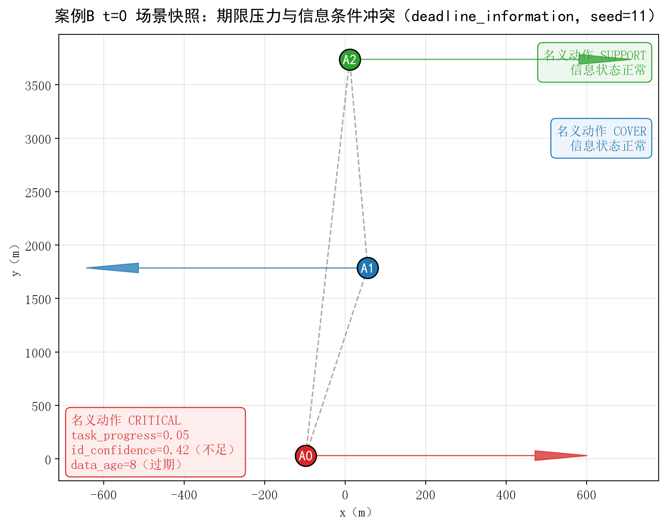
图19 案例B场景
图20展示了该时刻的仲裁链路。belief 报告检测到四条规则违规概率达到或接近 1.000:I02:0 与 I03:0 为硬规则、动态优先级 6.0,C06 为 5.2,E01 为 1.3；依赖图据此生成四个冲突事件，其中 I02:0、I03:0 仅涉及 A0。仲裁对四个事件均采用最小残差修正：A0 由 CRITICAL 切换为 RECOVER，连续控制量保持不变，A1、A2 维持 COVER/SUPPORT；无规则被放松。QP 求解状态为 optimal，执行后该步无真值违规。
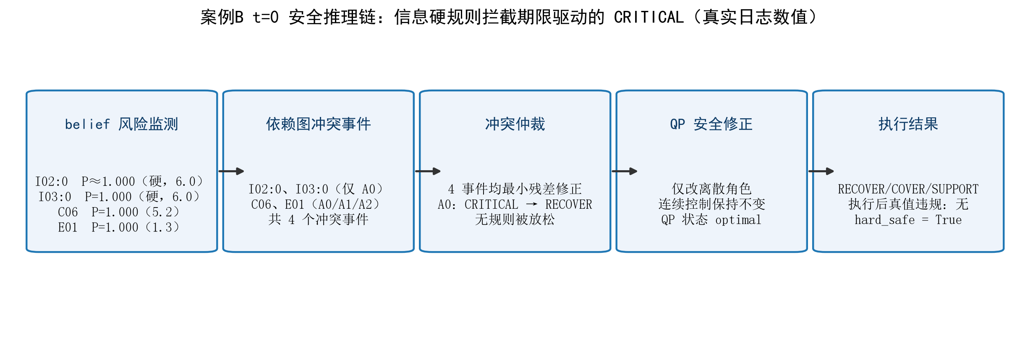
图20 案例B求解过程
从全 30 步时间线看，A0 在 t=0–19 连续执行 RECOVER，待识别置信度与信息新鲜度逐步恢复后，于 t=20 起转入 COVER 并一直保持到结束，全程未再输出 CRITICAL;A1 全程 COVER,A2 在 SUPPORT/HOLD 间交替。整条轨迹无任何真值硬规则违规。
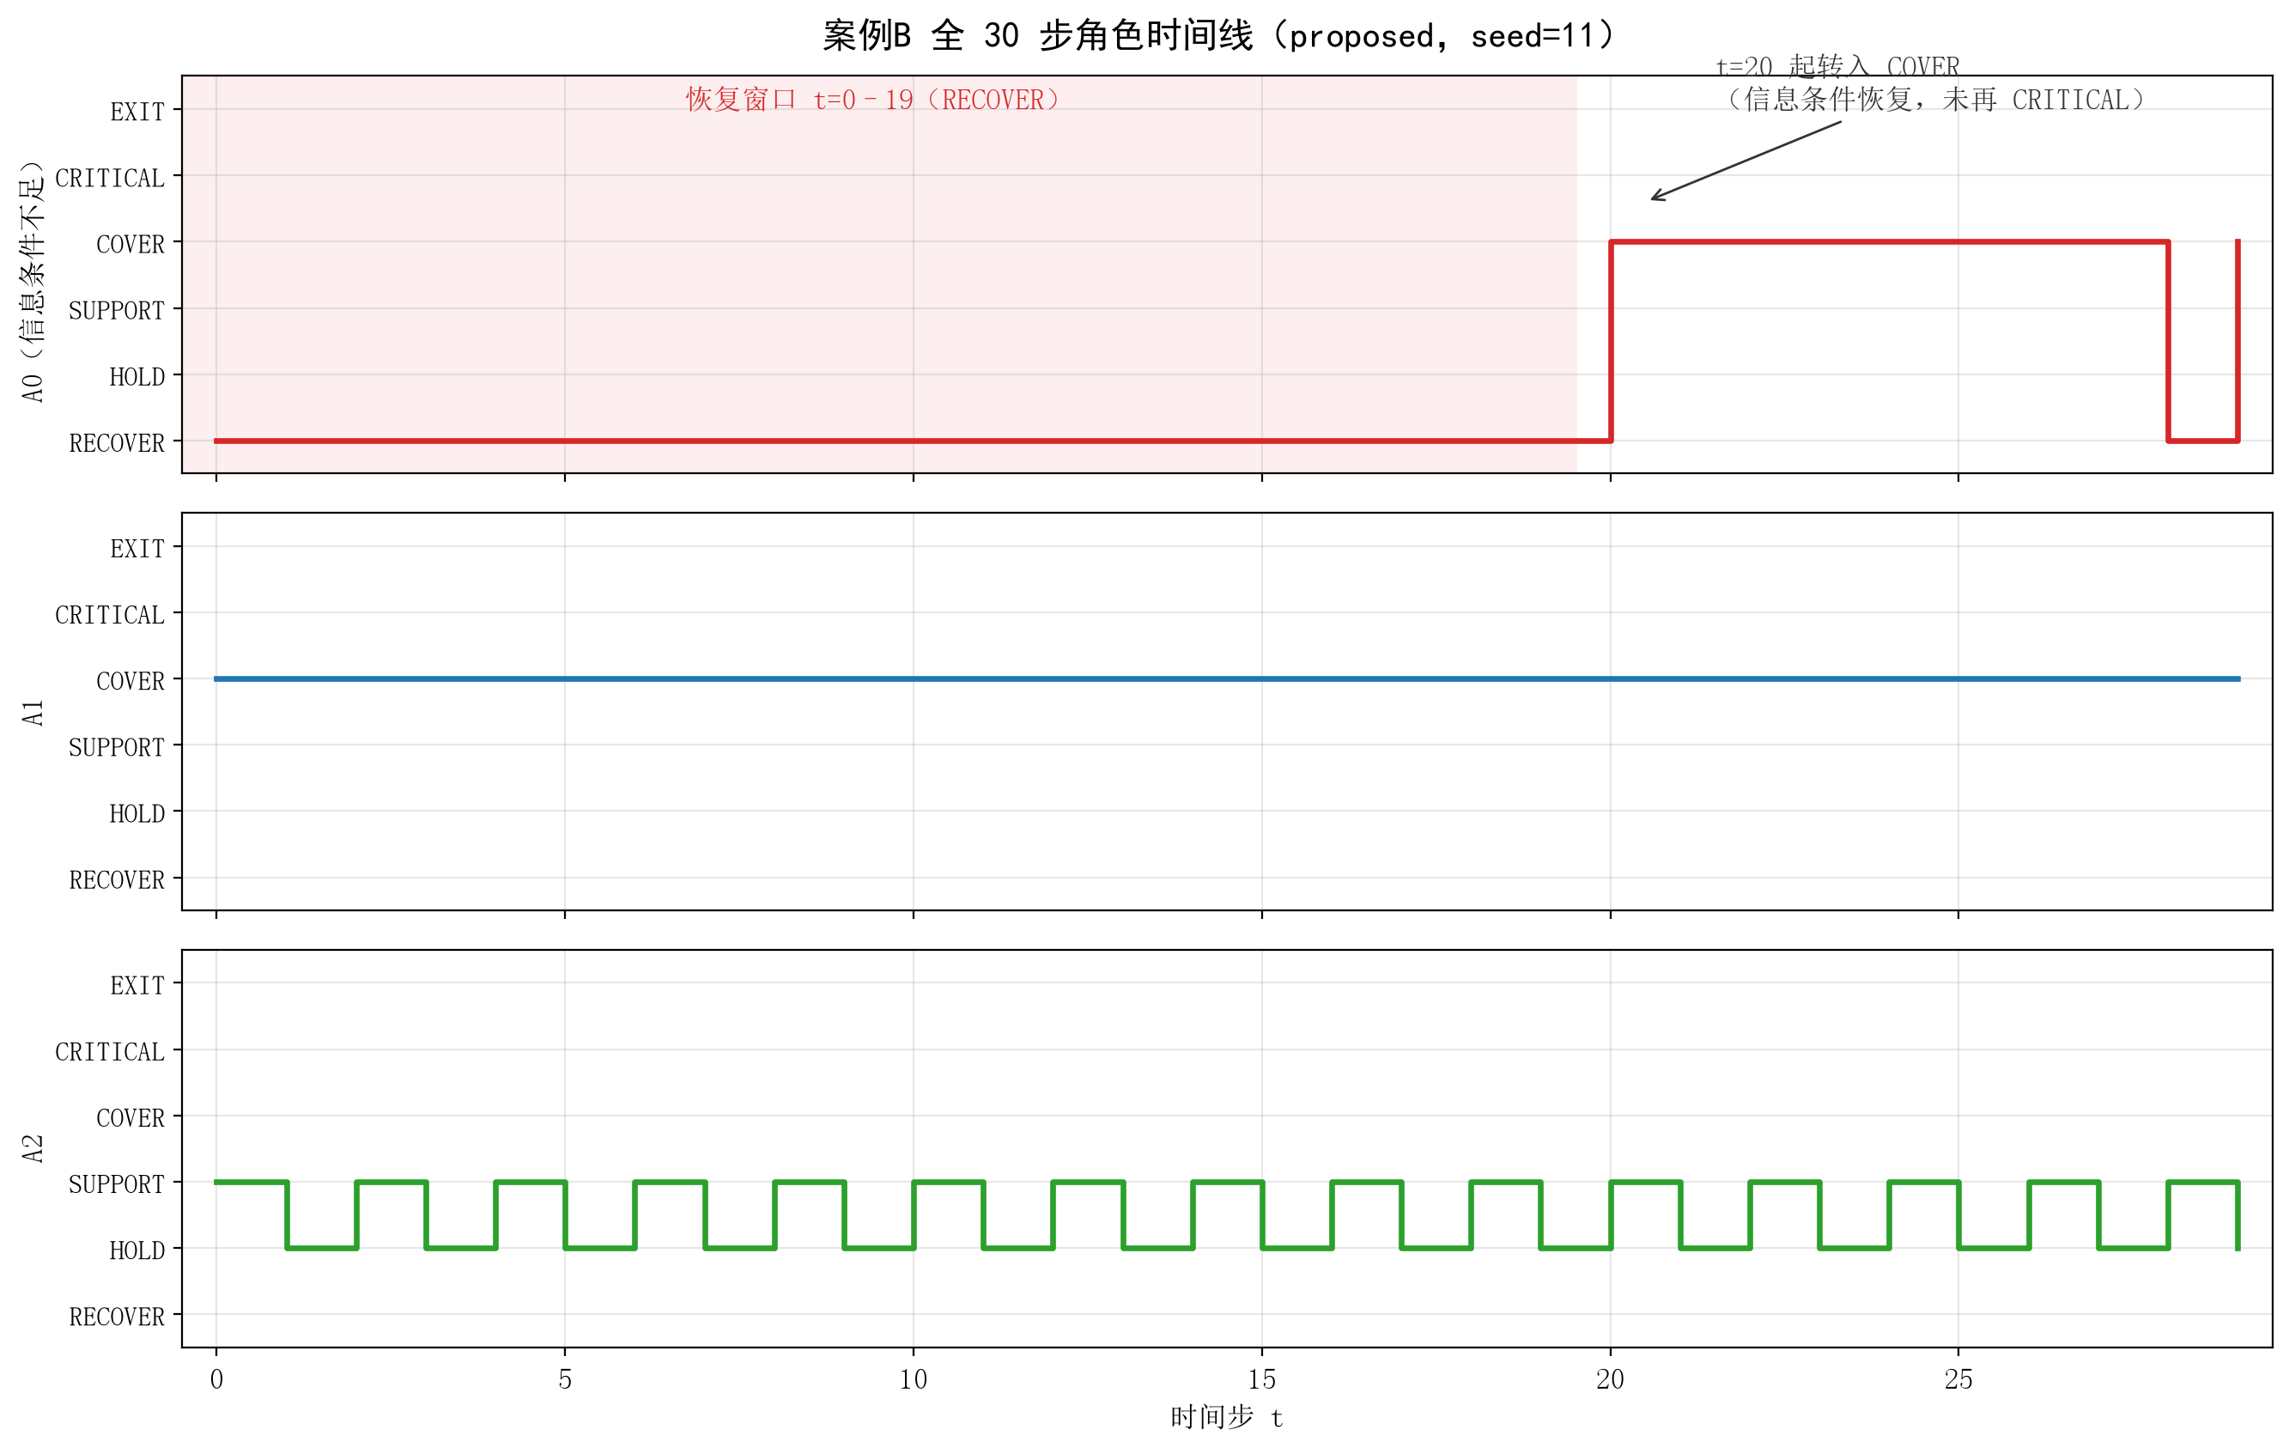
图21 案例B时间线
（二）七方法对比表
表7-2 案例B七方法动作与结果对比
方法 | 名义动作（A0/A1/A2） | 共享QP执行动作 | 执行后真值结果
本文方法 | CRITICAL/COVER/SUPPORT | RECOVER/COVER/SUPPORT | 无
MAPPO | RECOVER/EXIT/EXIT | RECOVER/EXIT/EXIT | C02
HAPPO | RECOVER/RECOVER/RECOVER | RECOVER/RECOVER/RECOVER | C02
HATRPO | RECOVER/RECOVER/RECOVER | RECOVER/RECOVER/RECOVER | C02
MACPO | RECOVER/COVER/RECOVER | RECOVER/COVER/RECOVER | 无
MAPPO-Lagrangian | RECOVER/COVER/RECOVER | RECOVER/COVER/RECOVER | 无
MAT | RECOVER/RECOVER/RECOVER | RECOVER/RECOVER/RECOVER | C02
在 t=0，本文方法以信息硬规则拦截期限驱动的 CRITICAL:A0 转入 RECOVER，团队任务分工不受影响，执行后无真值违规。由表7-2,MAPPO 令 A1、A2 直接退出任务，HAPPO、HATRPO 与 MAT 令全队回退为 RECOVER，四者均留下 C02 覆盖违规；MACPO 与 MAPPO-Lagrangian 该步无违规，但其动作由训练时代价松弛隐式学得，无法说明"为什么拦截 CRITICAL、依据哪条规则"。
本案例的优势是硬规则前置与过程可追踪：信息前置条件不满足时，任务期限压力不能突破硬约束；A0 恢复后转入 COVER 而非回到 CRITICAL 的时间线进一步表明，系统对高风险动作的使用是由信息状态驱动、可审计的，而非被奖励信号隐式抑制。

7.3 案例C：双支援请求
任务概述：A0 与 A1 同时向 A2 发出支援请求，A2 是唯一可调度支援资源，系统需要在同优先级的两条 C03 支援请求中做出有依据的选择。
（一）问题场景
在 dual_support、seed=11、t=0 时刻，如图22,A0 名义动作为 CRITICAL、A1 为 COVER，两条规则 C03:0（A0 请求支援）与 C03:1（A1 请求支援）同时激活，支援对象均指向 A2。A2 当前名义动作为 SUPPORT，但 target=null，并未锁定任何一方，因此在资源上只能响应一条请求。两条 C03 同属于团队协同规则，基础优先级均为 4.0，依赖图识别出两者在 A2 的支援能力上不可同时满足。
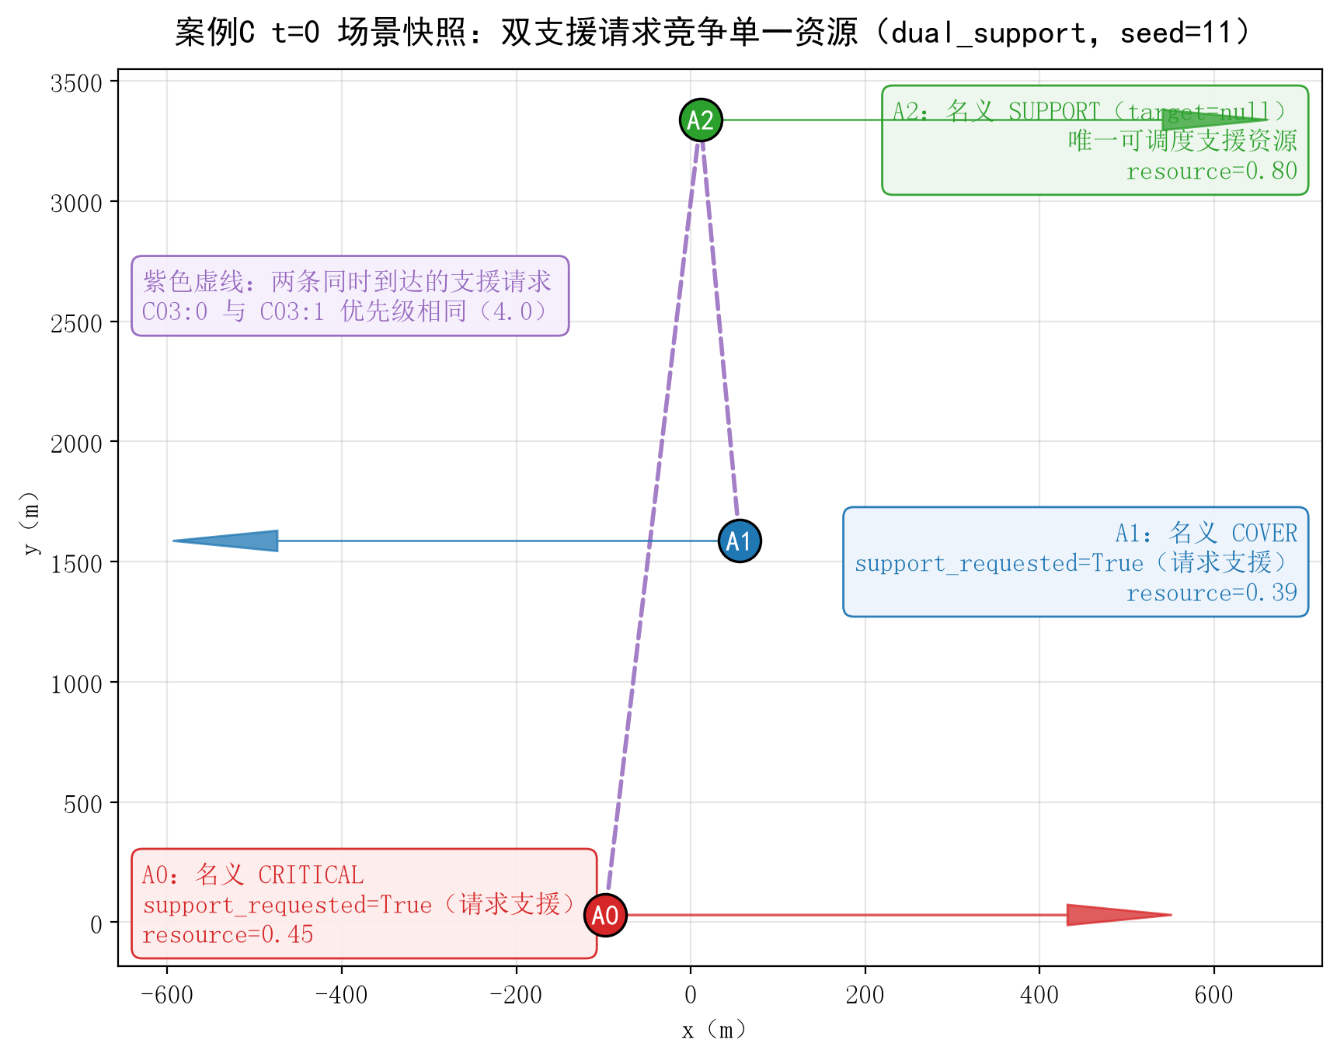
图22 案例C场景
图23展示了该时刻的仲裁链路。belief 报告检测到四条规则违规概率为 1.000:C03:0（4.0）、C03:1（4.0）、C06（5.2）、E01（1.3）；依赖图据此生成五个冲突事件，其中 C03:0 与 C03:1 分别涉及 A0 和 A1，C06 与 E01 涉及三机。仲裁对两条 C03 均采用 lower_priority_rule_relaxed 处理：在资源约束下两条请求优先级相同且不可同时满足，因此两者均被记录为放松项，名义动作保留（A0=CRITICAL、A1=COVER、A2=SUPPORT），QP 无干预，状态 optimal。该处理的关键特征是"不强制指定支援方"：系统未通过硬编码优先级把 A2 指派给某一方，而是如实记录两条请求均被放松，让策略继续输出名义动作、由后续观测更新决定是否恢复请求。

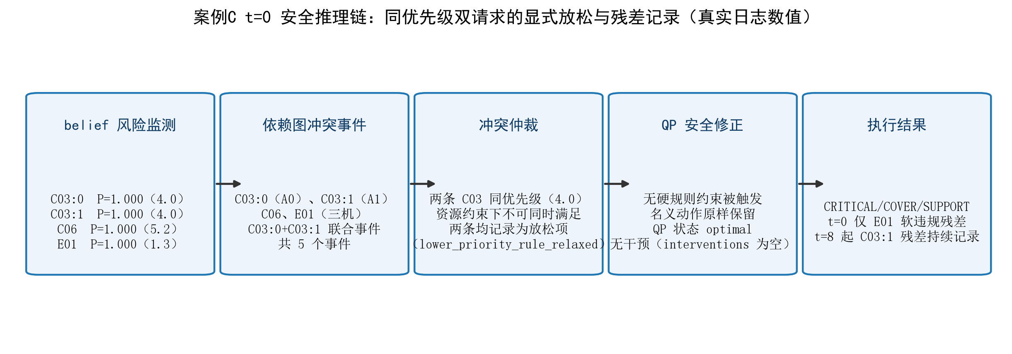
图23 案例C求解过程
从全 30 步时间线看，A0 在 t=0–13 以 CRITICAL/HOLD 交替保持任务推进，t=14 起转入 COVER;A1 全程 COVER;A2 全程 SUPPORT。值得注意的是，t=8 起依赖图中 C03:1 的放松残差开始被持续记录——A1 的支援请求在后续决策中一直未被满足，但该信息以显式放松项的形式保留在日志中，便于追溯。全轨迹未产生任何真值硬规则违规。
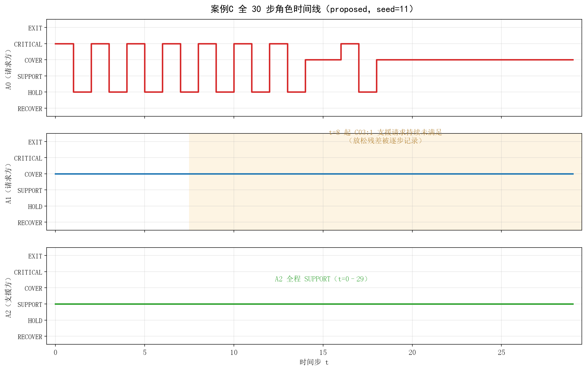
图24 案例C时间线
（二）七方法对比表
表7-3 案例C七方法动作与结果对比
方法 | 名义动作（A0/A1/A2） | 共享QP执行动作 | 执行后真值结果
本文方法 | CRITICAL/COVER/SUPPORT | CRITICAL/COVER/SUPPORT | E01
MAPPO | RECOVER/EXIT/EXIT | RECOVER/EXIT/EXIT | C02
HAPPO | COVER/RECOVER/RECOVER | COVER/RECOVER/RECOVER | 无
HATRPO | COVER/RECOVER/RECOVER | COVER/RECOVER/RECOVER | 无
MACPO | RECOVER/COVER/RECOVER | RECOVER/COVER/RECOVER | 无
MAPPO-Lagrangian | RECOVER/COVER/RECOVER | RECOVER/COVER/RECOVER | 无
MAT | RECOVER/RECOVER/RECOVER | RECOVER/RECOVER/RECOVER | C02
在 t=0，本文方法面对同优先级双请求选择了"两条均放松"而非"指定一方满足"。由表7-3,HAPPO 与 HATRPO 将 A0 改为 COVER、A1 和 A2 改为 RECOVER，无规则违规——但 A1/A2 的回退意味着支援请求被彻底放弃，未记录任何放松残差；MACPO 与 MAPPO-Lagrangian 令 A0 和 A2 改为 RECOVER，同样无违规但隐式牺牲了两条请求；MAPPO 与 MAT 的 A1、A2 直接退出（EXIT），留下 C02 覆盖违规。本文方法的独特之处在于显式记录了放松项：C03:0 和 C03:1 都在日志中被标注为 relaxed，A2 保持 SUPPORT 而不强制 target 指向某一方——系统把"两条请求均未被满足"作为残差信息保留，供后续决策或任务重规划使用。这体现了可追溯的仲裁语义：不可同时满足的要求被记录，而非被训练代价隐式吸收。

7.4 案例D：支援与安全趋势
任务概述：A0 请求支援，而资源最高的 A1 恰好位于与 A0 相向接近的航向上；支援义务（C03）与最小间隔安全（S02）在同一对飞行器上持续冲突，安全层需要在"尽快支援"与"避免相撞"之间进行动态权衡。
（一）问题场景
在 support_separation、seed=11、t=0 时刻，如图 25 所示：A0 位于 (−98, 30, 5080) m，航向 0 rad，资源仅 0.45，已发出`support_requested=True` 请求；A1 位于 (2056, −114, 4986) m，资源 0.86 为全队最高，但航向 3.14 rad 与 A0 几乎正面对飞；A2 位于 (11, 2938, 5161) m，资源 0.68 且距离 A0 较远。
belief 在 t=0 检测到 C03:0（概率 1.0，优先级 4.0）——A0 的支援请求未被响应；同时 C06（优先级 5.2）与 E01（优先级 1.3）亦处于违反状态。冲突仲裁模块将 A1 的名义 COVER 修正为 SUPPORT(target=0)，以满足 C03 支援义务；该干预的偏差距离为 1.0，是 t=0 唯一的主动修正动作（C06、E01 未被放松，原因为`unresolved_or_infeasible` ）。QP 求解状态为 optimal，执行后真值遗留 C02 与 E01 残差。
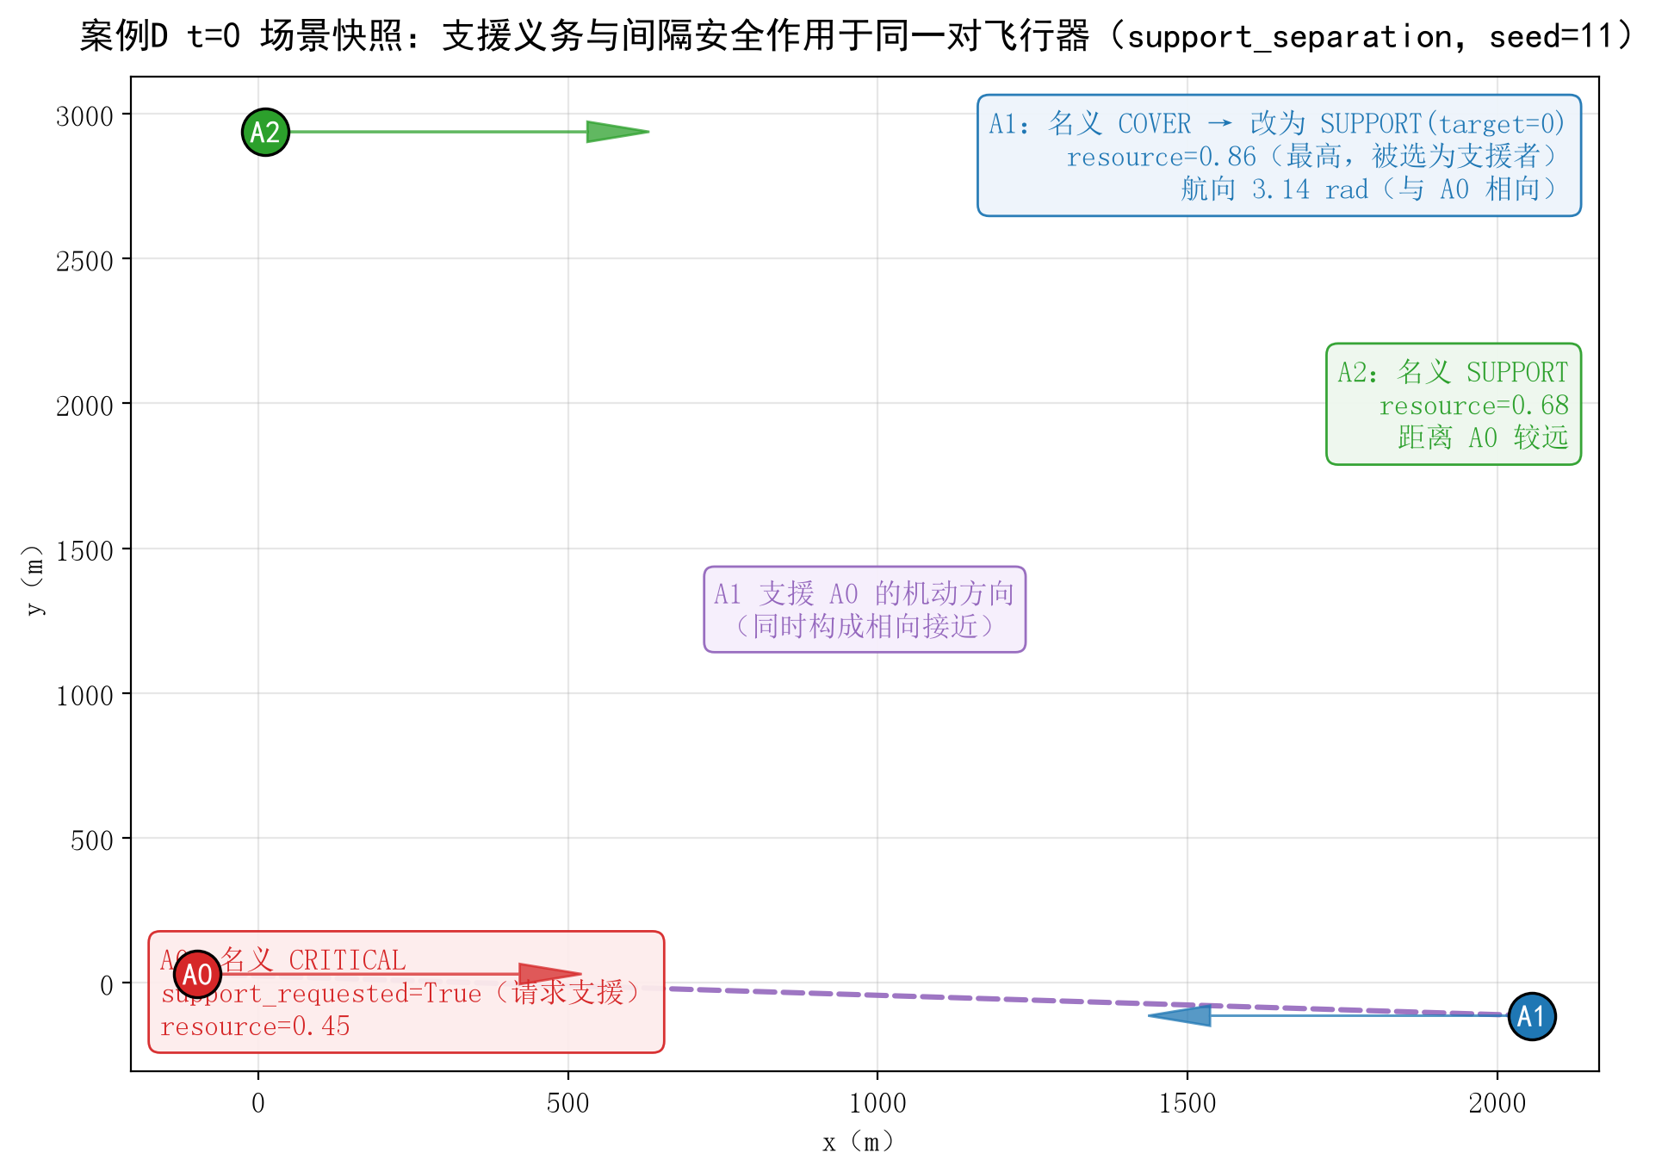
图25 案例D t=0 场景快照
图 26 给出了 A0–A1 机间间隔在全 30 步的演化。名义策略下，A1 沿原航向继续接近 A0，间隔将从 2158.9 m 单调下降；安全层强制 A1 转向支援后，间隔下降速度减缓，但相向几何关系并未立即解除。t=2 起 S02 真值违规被触发，且持续至 t=5 共四个时间步；t=3–8 QP 进入`infeasible_fallback` ，表明在支援义务与间隔约束的组合下无法找到满足全部硬约束的可行解，只能以最小残差方式回退。t=4 出现全程最低间隔 26.3 m ，随后间隔逐步回升，t=9 起 QP 恢复 optimal 状态。
需要说明的是，S02 违规判定基于预测性鲁棒度（`truth_margins` ），即外推相对运动后的最小预计间隔，而非仅当前瞬时欧氏距离。因此 t=2 时瞬时距离仍有 1223.4 m，但预测性鲁棒度已降至 −125.7 m，系统提前标记违规；至 t=4 瞬时距离 26.3 m 时，预测性鲁棒度进一步恶化至 −571.1 m。belief 在 t=2、t=3 仍认为 S02:0-1 安全（robust_lower 为 631.0 m、303.2 m），显示 belief 对快速接近场景的响应存在滞后。
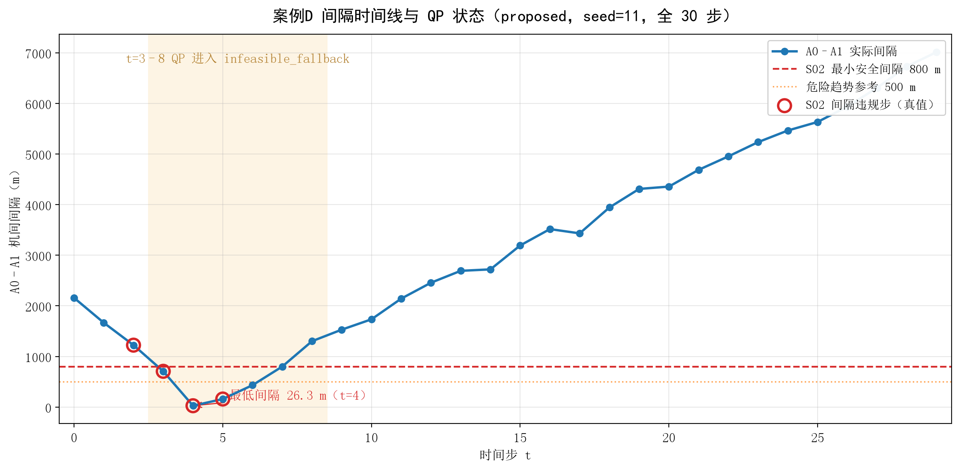
图26 案例D间隔时间线与 QP 状态
（二）七方法对比表
表7-4 案例D七方法动作与结果对比
方法 | 名义动作（A0/A1/A2） | 共享QP执行动作 | 执行后真值结果
本文方法 | CRITICAL/COVER/SUPPORT | CRITICAL/SUPPORT/SUPPORT | C02、E01
MAPPO | RECOVER/EXIT/EXIT | RECOVER/EXIT/EXIT | C02
HAPPO | COVER/RECOVER/RECOVER | COVER/RECOVER/RECOVER | 无
HATRPO | COVER/RECOVER/RECOVER | COVER/RECOVER/RECOVER | 无
MACPO | RECOVER/RECOVER/RECOVER | RECOVER/RECOVER/RECOVER | C02
MAPPO-Lagrangian | RECOVER/COVER/RECOVER | RECOVER/SUPPORT/RECOVER | C02
MAT | RECOVER/RECOVER/RECOVER | RECOVER/RECOVER/RECOVER | C02
（三）执行后果与机制分析
本文方法的行为逻辑 ： belief 将 C03:0 识别为最高优先级冲突（4.0），仲裁链选择距离 A0 最近且资源最高的 A1 承担支援义务，A1 由 COVER 切换为 SUPPORT(target=0)。这一决策是"进取"的——它没有像基线那样全队回退到 RECOVER 以规避冲突，而是在保留任务推进意图的前提下尝试满足支援义务。代价是 A1 必须沿原航向继续接近 A0 一段距离以建立支援几何，导致间隔被持续压缩。
fallback 与违规的诚实记录 ：t=3–8 的`infeasible_fallback` 表明，在 C03 支援、S02 间隔、C02 覆盖与 E02 能量约束的组合下，QP 无法找到同时满足全部硬约束的解，系统选择最小残差回退而非强行求解。S02 真值违规持续 t=2–5 共四步，最低瞬时间隔 26.3 m（t=4）远低于 800 m 阈值，说明在当前冲突几何下，安全层只能"缓解"而非"完全避免"间隔风险。这与 6.5 节能力边界的结论一致：在高冲突场景下，DG-QP 的优势在于提前量与可追踪的干预链，而非绝对的安全保证。
基线策略的分化 ：
- MAPPO、MACPO、MAT ：A0 保持 RECOVER 但其余机也全线回退，A1 未支援 A0，C02 覆盖违规遗留；MAPPO 甚至让 A1、A2 执行 EXIT，完全放弃任务。
- HAPPO、HATRPO、MAPPO-Lagrangian ：通过全队保守回退（RECOVER/COVER）避免了硬规则违规，但同样未响应 A0 的支援请求，C03 义务未被满足。
- 所有基线均不提供规则级冲突仲裁输出，无法解释"为何选择某一机支援"或"为何在某步放松某条规则"。
机制总结 ：本案例的因果链完整——从 belief 风险识别（C03:0 优先级最高）、冲突边仲裁（A1 被选为支援者）、QP 求解状态（optimal→fallback→optimal）、到真值违规（S02 四步、最低 26.3 m）均可逐步追踪。本文方法在"满足支援义务"与"控制间隔风险"之间选择了前者，并通过 fallback 机制避免不可行解导致的完全失控，支持"缓解冲突"而非"消除冲突"的能力定位。

7.5 案例E：低资源与覆盖
任务概述：A0 资源长期贴近 F04 阈值（0.20）振荡，低资源安全要求与区域覆盖义务在同一智能体上反复冲突；belief 触发相对真值存在 5 步延迟，触发后安全层通过角色级分工实现"低资源者退出—队友接管覆盖"。
（一）问题场景
在 coverage_resource、seed=11 场景下，A0 位于 (−98, 30, 5080) m，初始资源仅 0.237，已接近 F04 阈值 0.20；A1 位于 (56, 1686, 5086) m、资源 0.681，A2 位于 (11, 3538, 5261) m、资源 0.881。A0 资源在任务执行中持续消耗并围绕阈值反复穿越：t=2 一度降至 0.123，t=7 起真值层面首次触发 F04 违规，但 belief-STL 监测器在 t=7–11 间未识别该风险（鲁棒下界字段为空），直至 t=12 才输出 F04:0 = −0.013 并触发干预。图 27 给出 A0 资源观测值在 30 步内的演化及关键事件标注。
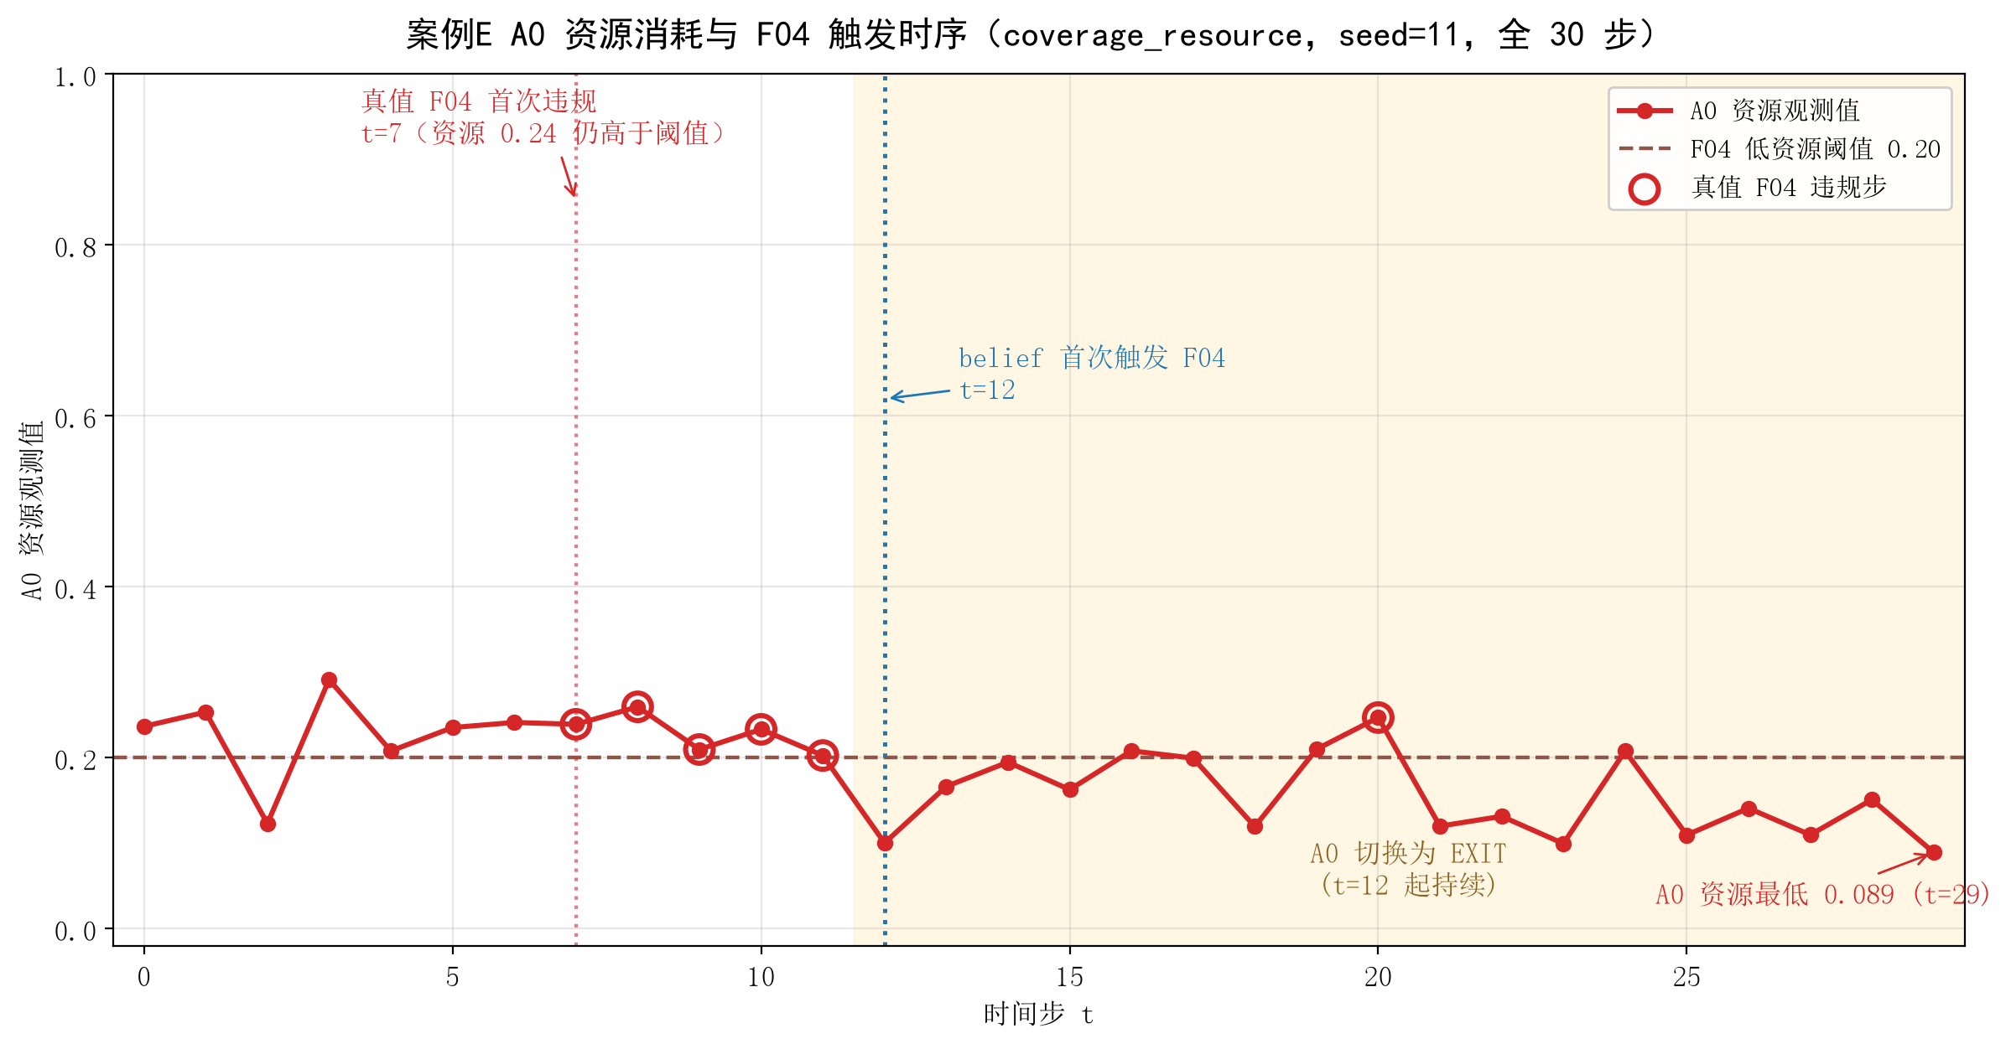
图27 案例E A0 资源消耗与 F04 触发时序
图 28 进一步对比真值 F04 违规标志与 belief 鲁棒下界的时序关系：真值在 t=7 即已进入违规状态，belief 曲线直至 t=12 才跌破 0， 延迟 5 步 ；延迟期间 A0 持续执行 CRITICAL/COVER，belief 触发后安全层将 A0 切换为 EXIT 并维持至 episode 结束（仅 t=20 因 belief 短暂判安全而回到 COVER，下一步再次退出）。
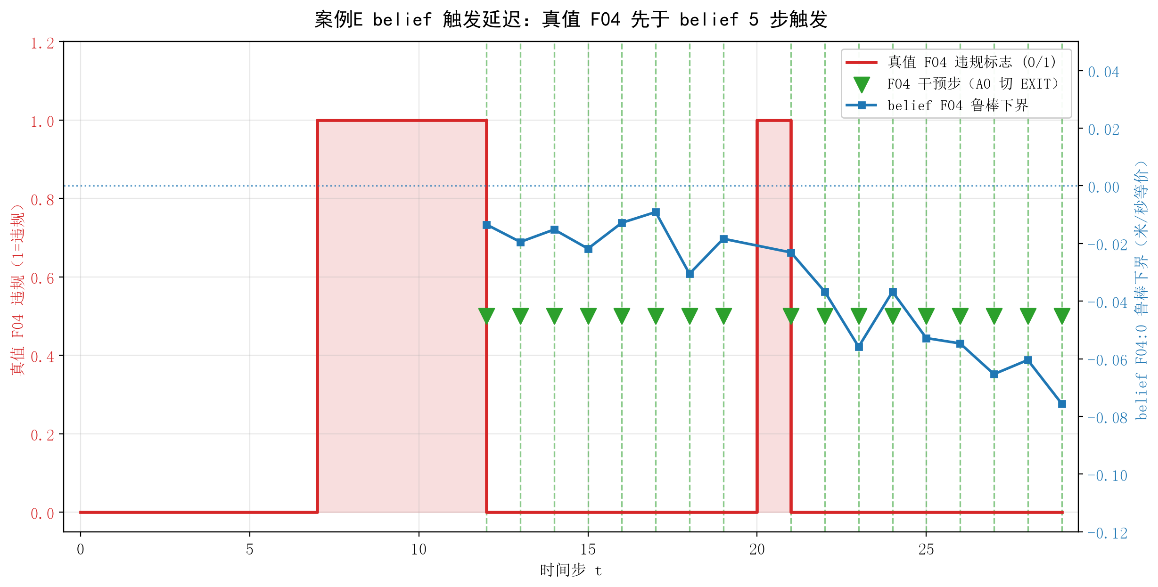
图28 案例E belief 触发延迟
（二）七方法对比表
表7-5 案例E七方法动作与结果对比
方法 | 名义动作（A0/A1/A2） | 共享QP执行动作 | 执行后真值结果
本文方法 | CRITICAL/COVER/SUPPORT | EXIT/COVER/SUPPORT | E02:2
MAPPO | RECOVER/EXIT/EXIT | RECOVER/EXIT/EXIT | C02
HAPPO | COVER/RECOVER/RECOVER | EXIT/RECOVER/RECOVER | C02
HATRPO | COVER/RECOVER/RECOVER | EXIT/RECOVER/RECOVER | C02
MACPO | RECOVER/COVER/RECOVER | RECOVER/COVER/RECOVER | 无
MAPPO-Lagrangian | RECOVER/COVER/RECOVER | RECOVER/COVER/RECOVER | E02:1
MAT | RECOVER/RECOVER/RECOVER | RECOVER/RECOVER/RECOVER | C02
（三）执行后果与机制分析
本文方法的行为逻辑 ：t=12 belief 报告 F04:0 鲁棒下界 −0.013（优先级 8.0），与 C02（优先级 2.6）形成规则—规则冲突；仲裁链候选方案包括更换低成本智能体、重分配团队角色、放松低优先级规则、安全回退，最终以"最小残差动作改变"策略选出 A0: COVER→EXIT、A1: 保持 COVER、A2: 保持 SUPPORT 的联合方案。偏差距离 1.07（含加速度归零）。冲突事件同步记录了 C06、E01、E02:0、E02:2、F04:0 五条 action-rule 边，其中 F04:0、E01、E02:0 通过 A0 退出得以解决，E02:2（A2 效率偏好）以`unresolved_or_infeasible` 保留残差。执行后真值仅剩 E02:2 一条软规则残差，F04 与 C02 均满足——A0 退出后由 A1 单独承担覆盖，避免了"低资源者退出导致全队失守"的连锁后果。
基线策略的分化 ：
- MAPPO、MAT ：三机全线 RECOVER，A0 资源安全得到保证但 C02 覆盖违规；MAPPO 甚至让 A1、A2 执行 EXIT，团队功能基本停摆。
- HAPPO、HATRPO ：也将 A0 切换为 EXIT，但其余两机 RECOVER，仍触发 C02 违规；其 A0 退出动作与本文方法一致，但缺乏"由谁接管覆盖"的协同决策。
- MACPO ：让 A0 RECOVER、A1 COVER，动作层面碰巧安全（该步无违规），但 30 步累计仍未触发 F04——A0 在 RECOVER 角色下资源消耗低，未曾逼近阈值；这是"规避问题"而非"识别并解决冲突"。
- MAPPO-Lagrangian ：A0 RECOVER、A1 COVER，仅遗留 E02:1 软规则残差。
- 所有基线均不输出规则级冲突仲裁记录，无法回答"A0 为何退出、为何由 A1 而非 A2 接管覆盖"。
机制总结 ：本案例的核心价值在于展示角色级分工 ——安全层未对全队施加统一收缩，而是仅将低资源 A0 退出，由资源充足的 A1 接管覆盖、A2 保持支援。同时必须承认：t=7–11 存在 5 步 belief 触发延迟，期间真值已违规但安全层未感知，这是局部观测下信息年龄与滤波收敛的固有限制。本文方法的优势体现在触发后的可解释分工与最小残差修正，而非风险发现的无延迟性；缩短此类延迟是后续工作的重要方向。
表7-6 五类仿真冲突的机制结论
冲突性质 | 真实案例 | 当前方法处理 | 是否完全解决
故障规则 vs 协同规则 | A：F01/C05（通信意图） | t=0 将 A0 由 CRITICAL 改为 RECOVER，保留 A1/A2 任务角色 | 该步无硬违规；后续恢复依赖通信重新建立
信息硬规则 vs 任务期限 | B：I02/I03/M02（截止信息） | 信息规则优先，A0 RECOVER，任务期限残差显式保留 | 硬信息约束解决；任务残差保留
有限支援资源竞争 | C：C03:0/C03:1（双支援） | 两条同级请求均记录为放松项，保留服务对象和未满足请求 | 结构性不可同时满足
物理安全 vs 支援协同 | D：S03/C03（支援分离） | A1 转 SUPPORT 并修正动作；t=2-8 触发 infeasible_fallback，最低间隔约 229 m | 未完全解决；t=2-5 出现 S02，最低间隔 229 m
故障资源 vs 团队覆盖 | E：F04/C02（低资源覆盖） | t=7 真值触发，t=12 A0 EXIT、A1 COVER、A2 SUPPORT | 角色分工有效，但存在 belief 触发延迟（t=7→t=12）

8 讨论与结论

8.1 已被实验支持的结论
本文针对多无人机协同任务中"规则安全约束与强化学习策略目标不一致、且规则间可能冲突"的问题，提出了一套 基于规则知识库与依赖图仲裁的在线安全层框架 ，在不重训策略的前提下实现可审计的安全动作修正。
本文的核心工作可概括为四点：
第一，构建六级规则知识库。 将物理安全、信息授权、故障资源、团队协同、任务连续性和效率偏好组织为P0–P5六层、共28条规则，P0–P2为不可松弛的硬规则，P3–P5为允许保留残差的软规则，并为每层设定基础权重。该知识库使飞行安全约束具备显式语义，区别于聚合代价或黑盒约束。
第二，提出规则—智能体依赖图与动态优先级仲裁。 在线监测器对每条规则输出违反概率和鲁棒下界，依赖图据此定位规则与受影响智能体的影响关系及规则间冲突边；动态优先级由基础权重、风险严重度和影响范围乘性决定，硬规则通过字典序优先处理。冲突检测采用预定义规则族配对表与共享资源关系的保守启发式近似，同优先级时按智能体编号顺序分配共享资源。
第三，设计冲突感知QP与最小干预修正。 QP在归一化控制空间中以单位权重欧氏距离求解最接近名义动作的安全解，硬规则以不等式约束强制满足，软规则残差在离散仲裁阶段显式记录，不混入QP目标。不可行时进入可审计的安全回退，不隐藏失败。
第四，引入干预一致训练。 仅对被安全层修改的样本加入离散角色、连续控制和支援目标的模仿损失，使Actor逐步吸收典型修正，减少在线分布偏移。
实验验证表明：在十种子完整基准场景上，本文方法取得Joint STL 0.925、真值违规率0.009，违规率仅为最强基线MACPO的1/6，而奖励仅小幅下降，体现了最小干预原则；在八类冲突子场景中，依赖图QP将多数场景的硬违规率从0.587–1.000降至0.000–0.133，并保持约0.975的冲突解决率；在最紧的2000 m初始构型下，三步恢复成功率达到1.0，三种对照均为0；在JSBSim六自由度零迁移验证中，真值违规率从无安全层的0.512降至0.042。五个典型案例的逐步复盘进一步表明，本文方法能显式定位冲突对象、给出规则优先级依据、记录未满足残差，而基线方法即使动作上碰巧安全，也无法提供规则级因果解释。
综上，本文方法的核心价值不在于宣称"绝对安全"，而在于 在分散执行条件下提供可解释、可审计的规则冲突处理 ——显式定位"哪条规则冲突、影响谁、优先级如何、哪条被放松"，使安全决策可复核而非黑盒。

8.2 后续工作
后续工作包括联合轨迹规划以减少支援—安全趋势回退，资源规则阈值滞回和多步风险累计，大规模分区图与并行QP，以及硬件在环或更高保真控制器验证。本文核心链条是：Actor名义动作→belief-STL风险→依赖图冲突与优先级→QP修正→STL后验校验→最终执行。本文仍存在若干局限，可在未来工作中改进：
第一，规则冲突检测的泛化性。 当前依赖图的规则—规则冲突基于预定义的20对规则族配对表与共享资源启发式判定，未对全部规则组合做可行集交运算。未来可引入在线动作可行集的凸近似或采样估计，实现更通用的冲突检测，减少对人工配对表的依赖。
第二，信念监测的触发延迟。 案例E显示，A0资源从t=7开始下降但安全层直到t=12才触发F04，延迟源于局部观测下的信息年龄与滤波收敛。未来可结合变化点检测或前瞻性资源预测，缩短风险发现延迟。
第三，离散模式选择的可学习性。 当前离散角色由规则门控器硬编码生成（如F04→EXIT、I02→RECOVER），缺乏对复杂任务上下文的自适应。未来可将门控决策参数化并通过离线强化学习微调，同时保持可解释的规则约束。
第四，大规模与实时性验证。 本文实验最多3架飞行器，安全层耗时约6–7 ms/step。虽已通过分区QP验证可扩展性，但在10架以上的高密度场景中，依赖图构建与QP求解的实时性仍需进一步评估。
第五，从仿真到实机。 JSBSim验证仅为六自由度仿真迁移，尚未进行硬件在环或真实飞行试验。未来需在机载平台上验证感知噪声、通信延迟和气动不确定性下的安全层表现。

参考文献
[1] Yu C., et al. The Surprising Effectiveness of PPO in Cooperative Multi-Agent Games.
[2] Kuba J., et al. Trust Region Policy Optimisation in Multi-Agent Reinforcement Learning.
[3] Sun C., et al. Multi-Agent Constrained Policy Optimisation.
[4] Wen M., et al. Multi-Agent Transformer.
[5] JSBSim Project. Open-source flight dynamics model.
[6] marlbenchmark/on-policy. Official MAPPO/HAPPO/HATRPO implementation.

附录

层级（基础权重） | 编号 | 规则含义 | 属性 / 仲裁地位
P0 物理安全（4.0） | S01 | 飞行包线：速度、高度、姿态角与过载边界 | 硬规则，最高优先级
 | S02 | 最小安全间隔 | 硬规则，最高优先级
 | S03 | 安全接近趋势：预测冲突须在时限内建立安全趋势 | 硬规则，有界时限
 | S04 | 最小能量储备 | 硬规则
 | S05 | 越限可恢复性：能量与资源足以支撑恢复 | 硬规则
 | S06 | 危险解除后最短安全驻留 | 硬规则
P1 信息授权（3.0） | I01 | 任务授权有效 | 硬规则，关键动作前置条件
 | I02 | 目标识别置信度 | 硬规则，关键动作前置条件
 | I03 | 信息新鲜度（数据年龄不超限） | 硬规则，关键动作前置条件
 | I04 | 多源信息一致性 | 硬规则
 | I05 | 告警处置时限（断链下告警年龄不超限） | 硬规则
 | I06 | 编队信念一致性（机间信息分歧不超限） | 硬规则
P2 故障资源（4.0） | F01 | 通信失联处置：转入恢复或退出 | 硬规则，条件触发
 | F02 | 传感器降级处置 | 硬规则，条件触发
 | F03 | 能力丧失处置 | 硬规则，条件触发
 | F04 | 低资源处置：退出普通任务 | 硬规则，条件触发
 | F06 | 风险预算充足（能量与资源储备） | 硬规则
P3 团队协同（2.0） | C01 | 唯一任务权限（权限持有者恰为一） | 软规则，协同义务
 | C02 | 团队区域覆盖 | 软规则，协同义务
 | C03 | 支援请求及时响应 | 软规则，协同义务
 | C04 | 任务交接确认 | 软规则，协同义务
 | C05 | 任务意图共享 | 软规则，协同义务
 | C06 | 未承诺预备能力预留（保留可调度余量） | 软规则，协同义务
P4 任务连续性（1.0） | M01 | 任务进度有效（非负） | 软规则，任务规则
 | M02 | 任务期限：到期须达到进度要求 | 软规则，任务规则
 | M03 | 任务评估时限：评估到期后不得长期无任务动作 | 软规则，任务规则
 | M04 | 重规划请求响应 | 软规则，任务规则
 | M05 | 失联期间任务连续性 | 软规则，任务规则
 | M06 | 能力丧失后任务延续 | 软规则，任务规则
P5 效率偏好（0.5） | E01 | 避免过度分配（任务角色数不超需求） | 软规则，可放松
 | E02 | 避免不当驻留 | 软规则，可放松
 | E03 | 最小干预（安全层诊断约束，非独立真值规则） | 软规则，可放松
 | E05 | 危险解除后及时恢复任务 | 软规则，可放松
 | E06 | 团队负载均衡（能力差不超限） | 软规则，可放松

